**BỘ QUỐC PHÒNG**

**TRƯỜNG ĐẠI HỌC THÔNG TIN LIÊN LẠC**

**KHÓA LUẬN TỐT NGHIỆP**

***Đề tài:* Nghiên cứu xây dựng phần mềm quản lý trung tâm Tiếng Anh SUN**

**GVHD: ThS. Vũ Văn Cảnh**

**SINH VIÊN: Phùng Thế Vinh**

**LỚP: ĐHCN3C**

**KHOA: Công nghệ thông tin**

**KHÓA HỌC: 2016 - 2020**

*Khánh Hòa, tháng 07 năm 2020*

**BỘ QUỐC PHÒNG**

**TRƯỜNG ĐẠI HỌC THÔNG TIN LIÊN LẠC**

**KHÓA LUẬN TỐT NGHIỆP**

***Đề tài:* Nghiên cứu xây dựng phần mềm quản lý trung tâm Tiếng Anh SUN**

**GVHD: ThS. Vũ Văn Cảnh**

**SINH VIÊN: Phùng Thế Vinh**

**LỚP: ĐHCN3C**

**KHOA: Công nghệ thông tin**

**KHÓA HỌC: 2016 - 2020**

*Khánh Hòa, tháng 07 năm 2020*

**LỜI CẢM ƠN**

Đề tài “ Nghiên cứu xây dựng phần mềm quản lý trung tâm tiếng anh SUN” là nội dung em chọn để nghiên cứu và làm luận văn tốt nghiệp sau bốn năm theo học chương trình đại học chuyên ngành Công nghệ Thông tin tại trường Đại học Thông tin Liên lạc.

Để hoàn thành quá trình nghiên cứu và hoàn thiện luận văn này, lời đầu tiên em xin chân thành cảm ơn sâu sắc đến Thầy Vũ Văn Cảnh thuộc Khoa Công nghệ Thông tin  – Trường Đại học Thông tin Liên lạc. Thầy đã trực tiếp chỉ bảo  và hướng dẫn em trong suốt quá trình nghiên cứu để em hoàn thiện luận văn này. Ngoài ra em xin chân thành cảm ơn các thầy, cô trong Khoa Công nghệ Thông tin đã đóng góp những ý kiến quý báu cho luận văn.

Nhân dịp này, em cũng xin cảm ơn  Khoa Công nghệ Thông tin  – Trường Đại học Thông tin Liên lạc, lãnh đạo và các anh chị đang công tác tại Công ty SweetSoft đã tạo điều kiện và thời gian cho em trong suốt quá trình nghiên cứu.

Cuối cùng, em xin cảm ơn những người thân, bạn bè đã luôn bên em, động viên em hoàn thành khóa học và bài luận văn này.

Trân trọng cảm ơn!

**DANH MỤC BẢNG BIỂU**

Bảng 3.1: Bảng ChucVu 31

Bảng 3.2: Bảng NhanVien 32

Bảng 3.3: Bảng NguoiDungADM 32

Bảng 3.4: Bảng HocVien 32

Bảng 3.5: Bảng DotTuyenSinh 33

Bảng 3.6: Bảng KetQuaTuyenSinh 33

Bảng 3.7: Bảng NhapHoc 33

Bảng 3.8: Bảng KhoaHoc 34

Bảng 3.9: Bảng Lop 34

Bảng 3.10: Bảng DotKiemTra 34

Bảng 3.11:Bảng KetQuaHocTap 35

Bảng 3.12:Bảng DiemDanh 35

Bảng 3.13: Bảng LichGiangDay 35

Bảng 3.14: Bảng GiaoVien 36

Bảng 3.15: Bảng HocPhi 36

Bảng 3.16:Bảng PhongHoc 36

Bảng 3.17: Bảng ThongBaoGiaoVien 37

Bảng 3.18: Bảng ThongBaoLop 37

Bảng 3.19: Bảng ThuChi 37

Bảng 3.20: Bảng NguoiDungGiaoVien 37

Bảng 3.21: Bảng NguoiDungHocVien 38

**DANH MỤC HÌNH**

Hình 1.1 Mô hình dữ liệu phân cấp 6

Hình 1.2 Mô hình dữ liệu mạng 6

Hình 1.3 Mô hình dữ liệu quan hệ 7

Hình 1.4 Mô hình dữ kiệu hướng đối tượng 7

Hình 1.5 Mô hình hoạt động của Asp.Net 9

Hình 1.6 Cấu trúc thành phần của Asp.Net 10

Hình 1.7 Mô hình 3 lớp 13

Hình 2.1 Biểu đồ phân ra chức năng (BFD) 20

Hình 2.2 Biểu đồ dữ liệu mức ngữ cảnh 21

Hình 2.3 Biểu đồ luồng dữ liệu mức đỉnh 21

Hình 2.4 Biểu đồ luồng dữ liệu mức dưới đỉnh của học viên mới 22

Hình 2.5 Biểu đồ luồng dữ liệu mức dưới đỉnh của học viên 22

Hình 2.6 Biểu đồ luồng dữ liệu mức dưới đỉnh của giáo viên 23

Hình 2.7 Biểu đồ luồng dữ liệu mức dưới đỉnh của nhân viên 23

Hình 3.1 Mô hình ER hạn chế 29

Hình 3.2 Mô hình quan hệ 31

Hình 4.1 Giao diện External Tool 39

Hình 4.2 Giao diện cài subsonic 40

Hình 4.3 Luồng dữ liệu đi của mô hình 3 lớp 41

Hình 4.4 Form đăng nhập 44

Hình 4.5 Menu phần mềm 44

Hình 4.6 Form Hóa đơn 45

Hình 4.7 Giao diện khi xuất Excel 45

Hình 4.8 Giao diện khi xuất Word 46

Hình 4.9 Thêm mới học viên 46

Hình 4.10 Danh sách học viên 47

Hình 4.11 Tính lương giáo viên 48

Hình 4.12 Danh sách lớp học 49

Hình 4.13 Đóng học phí 49

Hình 5.1 Giao diện trang chủ 50

Hình 5.2 Giao diện danh sách tuyển sinh 50

Hình 5.3 Giao diện thêm mới thông tin học viên 51

Hình 5.4 Giao diện sửa thông tin học viên tuyển sinh 51

Hình 5.5 Giao diện kết quả tuyển sinh 51

Hình 5.6 Giao diện danh sách lớp học 52

Hình 5.7 Giao diện thêm mới lớp học 52

Hình 5.8 Giao diện sửa thông tin lớp học 52

Hình 5.9 Giao diện lịch học 53

Hình 5.10 Giao diện danh sách học viên 53

Hình 5.11 Giao diện danh sách giáo viên 53

Hình 5.12 Giao diện nhập học 54

Hình 5.13 Giao diện tính lương giáo viên 54

Hình 5.14 Hóa đơn tính lương giáo viên 54

Hình 5.15 Giao diện danh sách đóng học phí 55

Hình 5.16 Giao diện đóng học phí 55

Hình 5.17 Hóa đơn đóng học phí 55

Hình 5.18 Giao diện thống kê thu chi 56

Hình 5.19 Giao diện thông báo lớp dành cho học viên 56

Hình 5.20 Giao diện thông tin học tập 56

Hình 5.21 Giao diện lịch học 57

Hình 5.22 Giao diện thông báo giáo viên 57

**BẢNG CHỮ VIẾT TẮT**

|  |  |  |
| --- | --- | --- |
| **Từ viết tắt** | **Nghĩa tiếng Anh** | **Nghĩa tiếng Việt** |
| ADO | ActiveX Data Object | Đối tượng dữ liệu AvtiveX |
| BLL | Business Logic Layer | Lớp logic nghiệp vụ |
| CLI | Common Language Infrastructure | Cơ sở hạ tầng ngôn ngữ chung |
| CLR | Common Language Runtime | Thời gian chạy ngôn ngữ chung |
| CSDL |  | Cơ sở dữ liệu |
| DAL | Data Access Layer | Lớp truy cập dữ liệu |
| FSO | File System Object | Đối tượng hệ thống tệp |
| GUI | Presentation Layer | Lớp trình bày |
| HTTP | Hypertext Transfer Protocol | Giao thức truyền siêu văn bản |
| IDE | **I**ntegrated **D**evelopment **E**nvironment | Môi trường phát triển tích hợp |
| ORM | Object Relational Mapping | Bản đồ quan hệ giữa các đối tượng |
| XML | eXtensible Markup Language | **Ngôn ngữ đánh dấu có thể mở rộng** |

**MỤC LỤC**

MỞ ĐẦU 1

1. Cơ sở khoa học và thực tiễn của đề tài 1

2. Lý do chọn đề tài 2

3. Mục đích của đề tài 2

4. Nhiệm vụ của đề tài 3

5. Phương pháp nghiên cứu 3

Chương 1: CƠ SỞ LÝ THUYẾT 4

1.1. Khái quát về hệ quản trị cơ sở dữ liệu SQL SERVER 4

1.1.1. Khái quát về cơ sở dữ liệu 4

1.1.2. Khái quát về hệ quản trị CSDL 4

1.1.3. Mô hình dữ liệu 5

1.1.4. Cơ sở dữ liệu quan hệ 7

1.1.5. Khát quát về quản trị SQL Server 2014 8

1.2. Khái quát về ngôn ngữ lập trình ASP.NET 8

1.2.1. Khái quát về ASP.NET 8

1.2.2. Cấu trúc và thành phần của ASP.NET 9

1.2.3. Một Số đặc điểm cơ bản của .Net Framework 10

1.3. Khát quát về SubSonic Framework 11

1.3.1. Khái quát về subsonic 11

1.3.2. Kiến trúc 12

1.3.3. Hoạt động của Subsonic Framework 12

1.4. Mô hình 3 lớp ( 3 layer) 13

1.4.1. Mô hình 3-layer gồm có 3 phần chính 13

1.4.2. Ưu điểm 14

1.4.3. Phân tích chi tiết từng layer trong mô hình 3 lớp . 14

Chương 2: KHẢO SÁT VÀ PHÂN TÍCH HỆ THỐNG 16

2.1. Khảo sát hiện trạng của hệ thống 16

2.2. Xác định yêu cầu 17

2.2.1. Yêu cầu chức năng 17

2.2.2. Yêu cầu phi chức năng 17

2.2.3. Phân tích yêu cầu 17

2.3. Phân tích hệ thống 18

2.3.1. Phát biểu bài toán 18

2.3.2. Phân tích yêu cầu 19

2.3.3. Biểu đồ phân rã chức năng (BFD). 20

2.3.4. Biểu đồ luồng dữ liệu (DFD) 21

Chương 3: THIẾT KẾ CƠ SỞ DỮ LIỆU 24

3.1. Mô hình và phương tiện biểu diễn 24

3.1.1. Xác định các thực thể thuộc tính 24

3.1.2. Xác định kiểu liên kết 26

3.2. Mô hình thực thể liên kết (ER) 27

3.2.1. Mô hình thực thể liên kết 27

3.2.2. Mô hình ER quan hệ 29

3.3. Mô hình dữ liệu quan hệ 31

Chương 4: CÀI ĐẶT TRIỂN KHAI HỆ THỐNG 39

4.1. Cài đặt chương trình 39

4.1.1. Kết nối cơ sở dữ liệu 39

4.1.2. Tích hợp chương trình 41

4.2. Triển khai hệ thống 44

4.2.1. Chức năng phần mềm 44

4.2.2. Chức năng quản lý trung tâm tiếng anh SUN 46

Chương 5: THỰC NGHIỆM VÀ ĐÁNH GIÁ KẾT QUẢ 50

5.1. Môi trường thử nghiệm 50

5.2. Kết quả thực nghiệm 50

5.3. Kết luận thực nghiệm hệ thống 57

KẾT LUẬN 58

TÀI LIỆU THAM KHẢO. 59

NHẬN XÉT CỦA CÁN BỘ HƯỚNG DẪN 60

# MỞ ĐẦU

## 1. Cơ sở khoa học và thực tiễn của đề tài

Hiện nay với sự phát triển mạnh mẽ của khoa học kỹ thuật nói chung và Công nghệ thông tin nói riêng, hầu hết các cơ quan, doanh nghiệp đều ứng dụng Công nghệ thông tin vào quản lý, thực hiện các nhiệm vụ của mình. Đặc biệt trong công tác quản lý một trung tâm tiếng anh với nhiều khâu, nhiệm vụ cần quản lý khác nhau thì việc tin học hóa trong công tác quản lý là hết sức cần thiết. Quản lý một trung tâm tiếng anh có hiệu quả không chỉ đòi hỏi người làm phải có những kỹ năng chuyên môn cần thiết, mà còn phải có được cả những kỹ năng điều phối, phân tích, hệ thống từng công việc cụ thể. Với việc thực hiện các công việc thủ công, chúng ta phải giải quyết vô vàn những công việc liên quan đến giấy tờ, sổ sách, quản lý tài liệu, đặc biệt là gặp khó khăn trong việc quản trị con người. Bên cạnh đó, thời gian và tiền bạc giành cho việc quản lý thủ công là rất lớn, chưa kể nhiều sai sót trong quá trình quản lý thủ công rất xảy ra. Cách quản lý này không tuân theo bất kỳ phương pháp hoặc phương pháp cố định nào mà hoàn toàn phụ thuộc vào giấy tờ, sổ sách, tài liệu. Việc tìm kiếm lại thông tin mất nhiều thời gian và công sức. Quản lý các lớp học, khóa học sẽ rất phức tạp.

Giải pháp tin học hóa sẽ giúp người quản lý theo dõi được tình hình hoạt động tổng thể của cả trung tâm, học tập của học viên, tình hình giảng dạy, kinh doanh và phát triển của trung tâm. Tăng khả năng quản lý tập trung, tối ưu hóa nguồn lực, tăng khả năng phân tích, có thể chủ động can thiệp kịp thời và hiệu quả vào quá trình quản lý. Giúp các nhà lãnh đạo có phương án bố trí nhân sự và tổ chức hoạt động một cách dễ dàng. Quản lý hồ sơ, giấy tờ, sơ yếu lý lịch học sinh giúp tra cứu, thống kê nhanh chóng, dễ dàng. Quản lý, theo dõi kết quả học tập, điểm danh, khen thưởng, kỷ luật… của học sinh trong toàn bộ khóa học. Quản lý lớp học, khóa học để phân chia ca học, lớp học, giáo viên giảng dạy một cách hợp lý. Quản lý học phí, các khoản phải thu, phiếu thu, miễn giảm đối với từng học sinh, từng khóa học, lớp học. Sử dụng phần mềm giúp nâng cao hiệu quả công việc, giảm bớt các thủ tục hành chính, xử lý công việc khoa học, tăng khả năng trao đổi giữa các nhân viên trong trung tâm. Dễ dàng thống kê báo cáo với nhà lãnh đạo các số liệu thực tế, được cập nhập theo hệ thống báo cáo thời gian thực. Hệ thống thông tin thông suốt giúp giảm tối đa thời gian quản lý công việc. Hệ thống phân quyền, bảo mật tốt, phổ biến thông tin nhanh chóng và chính xác đến từng người sử dụng phần mềm.

## 2. Lý do chọn đề tài

Để giúp cho người quản lý định hình được tình hình hoạt động của trung tâm một cách nhanh chóng và chính xác. Giúp lưu giữ tất cả các thông tin học sinh, lớp học, khóa học, các nghiệp vụ thành một hệ thống, dữ liệu được quản lý tập trung, thống nhất, không xảy ra sai sót trong quá trình chuyển dữ liệu từ bộ phận này sang bộ phận khác.

Tin học hóa mang lại hi vọng sẽ hỗ trợ tốt cho việc giám sát, quản lý của cấp lãnh đạo đối với chất lượng dạy-học tại trung tâm, quản lý giờ giảng và tính lương của nhân viên, giáo viên; đánh giá chất lượng học tập của học viên. Với hệ thống báo cáo rất phong phú, đa dạng, báo cáo thời gian thực giúp các nhà quản lý nhanh chóng nắm được tình hình trung tâm nhằm đánh giá một cách chính xác, khách quan về tình hình học tập, giảng dạy của giáo viên và học sinh.

Với mục đích nghiên cứu, tìm hiểu các giải pháp quản lý thông tin tốt nhất, em chọn thực hiện đề tài “*Nghiên cứu xây dựng phần mềm quản lý trung tâm tiếng anh Sun*” dưới sự hướng dẫn của Thạc sĩ. Vũ Văn Cảnh để làm khóa luận kết thúc khóa học của mình.

## 3. Mục đích của đề tài

Hệ thống quản lý trung tâm Tiếng Anh Sun giải pháp quản lý toàn diện một hay nhiều chi nhánh của các trung tâm ngoại ngữ. Với mục tiêu nâng cao tính hiệu quả và chuyên nghiệp trong quá trình quản lý, chăm sóc và hỗ trợ học viên của trung tâm Tiếng Anh. Hệ thống hỗ trợ quản lý số lượng học viên, giáo viên, sắp xếp thời khóa biểu, khóa học, lớp học, lịch giảng dạy…Việc tin học hóa thông qua hệ thống này sẽ giúp trung tâm nâng cao chất lượng phục vụ học viên, tối ưu được nguồn lực về giảng viên, nhân viên, cơ sở vật chất của trung tâm và tổ chức quản lý thuận tiện hơn.

Mục tiêu của đề tài nhằm xây dựng một hệ thống quản lý toàn diện tại trung tâm Tiếng anh Sun với các tiêu chí cụ thể:

* Quản lý tuyển sinh và thi xếp lớp cho học viên
* Quản lý học viên, kết quả học tập của học viên và đánh giá chất lượng của học viên, sự tiến bộ của học viên qua từng giai đoạn đào tạo
* Quản lý giáo viên và tính lương của giáo viên tại trung tâm
* Quản lý nhân viên và tính lương nhân viên
* Quản lý đào tạo.
* Quản lý thu chi.

## 4. Nhiệm vụ của đề tài

* Nghiên cứu quy trình quản lý toàn diện tại trung tâm Tiếng anh Sun,
* Nghiên cứu các giải pháp công nghệ thực hiện đề tài: SQL Server, ASP.NET, Subsonic Framework
* Thiết kế, cài đặt và triển khai thử nghiệm phần mềm theo các tiêu chí đã đề ra
* Xây dựng báo cáo kết quả thực hiện đề tài khóa luận

## 5. Phương pháp nghiên cứu

Nghiên cứu các tài liệu liên quan đến hệ quản trị cơ sở dữ liệu SQL SERVER, ngôn ngữ lập trình ASP.NET và Subsonic Framework.

Xây dựng mô hình, cài đặt, thực hiện phần mềm quản lý trung tâm tiếng anh SUN dựa trên hệ quản trị cơ sở dữ liệu SQL SERVER, ngôn ngữ lập trình ASP.NET và Subsonic Framework.

Kết hợp sự hướng dẫn của giáo viên và tham khảo bạn bè cùng với kinh nghiệm được trau dồi từ trước để hoàn thành luận án.

# Chương 1

# CƠ SỞ LÝ THUYẾT

## Khái quát về hệ quản trị cơ sở dữ liệu SQL SERVER

### Khái quát về cơ sở dữ liệu

Cơ sở dữ liệu là một hệ thống các thông tin có cấu trúc, được lưu trữ trên các thiết bị lưu trữ nhằm thỏa mãn yêu cầu khai thác thông tin đồng thời của nhiều người sử dụng hay nhiều chương trình ứng dụng chạy cùng một lúc với những mục đích khác nhau.

Việc sử dụng hệ thống CSDL này sẽ khắc phục được những khuyết điểm của cách lưu trữ dưới dạng hệ thống tập tin, đó là: Giảm trùng lặp thông tin ở mức thấp nhất, đảm bảo tính nhất quán và toàn vẹn dữ liệu. Đảm bảo dữ liệu được truy xuất theo nhiều cách khác nhau, từ nhiều người khác nhau và nhiều ứng dụng khác nhau. Tăng khả năng chia sẽ thông tin.

Tuy nhiên việc sử dụng hệ quản trị CSDL phải tuân thủ các nguyên tắc: Phải đảm bảo tính chủ quyền của dữ liệu. Bảo mật quyền khai thác thông tin. Bảo đảm vấn đề tranh chấp dữ liệu khi xảy ra. Khi gặp các trục trặc sự cố thì phải bảo đảm vấn đề an toàn dữ liệu, tránh bị mất dữ liệu.

Hiện nay có rất nhiều hệ quản trị CSDL đang được sử dụng trong thực tế như MYSQL, SQL SERVER, Oracle, MS Access.

### Khái quát về hệ quản trị CSDL

Hệ quản trị CSDL là một tập hợp các chương trình giúp cho người sử dụng tạo ra, duy trì và khai thác một cơ sở dữ liệu. Nó là một hệ thống phần mềm phổ dụng, làm cho quá trình định nghĩa, xây dựng và thao thác cơ sở dữ liệu trở nên dễ dàng cho các ứng dụng khác nhau.

Hệ quản trị cơ sở dữ liệu (Database Management System - DBMS): Là một hệ thống phần mềm cho phép tạo lập cơ sở dữ liệu và điều khiển mọi truy nhập đối với cơ sở dữ liệu đó. Trên thị trường phần mềm hiện nay ở Việt Nam đã xuất hiện khá nhiều phần mềm hệ quản trị cơ sở dữ liệu như: Microsoft Access, Foxpro, DB2, SQL Server, Oracle…

Đặc điểm của một hệ quản trị CSDL:

+ Sự trừu tượng hoá dữ liệu

+ Ngôn ngữ cơ sở dữ liệu

+ Xử lý câu hỏi

+ Quản trị giao dịch

+ Quản lý lưu trữ

Định nghĩa một CSDL bao gồm việc đặc tả các kiểu dữ liệu, các cấu trúc và các ràng buộc cho các dữ liệu sẽ được lưu trữ trong cơ sở dữ liệu.

Xây dựng một cơ sở dữ liệu là quá trình lưu trữ các dữ liệu trên các phương tiện lưu trữ được hệ quản trị CSDL kiểm soát.

Thao tác một CSDL bao gồm các chức năng như truy vấn CSDL để lấy ra các dữ liệu cụ thể, cập nhật CSDL để phản ánh các thay đổi trong thế giới nhỏ và tạo ra các báo cáo từ các dữ liệu.

Các hệ quản trị CSDL dùng để thể hiện một cơ sở dữ liệu tin học hóa có thể là phổ dụng (là một phần mềm đóng gói) hoặc có thể là chuyên dụng (là một tập các phần mềm được tạo ra với mục đích riêng). Người ta gọi CSDL và hệ quản trị CSDL bằng một thuật ngữ chung là hệ CSDL.

### Mô hình dữ liệu

Mô hình dữ liệu là một khuôn dạng của dữ liệu cho phép người dùng nhìn thấy dữ liệu dưới cấu trúc thuật ngữ để diễn tả mà ta gọi là lược đồ (scheme). Nó cho ta biết cấu trúc của cơ sở dữ liệu, bao gồm hai thành phần: Hệ thống ký hiệu để mô tả dữ liệu và tập hợp các phép toán thao tác trên dữ liệu đó.

Mô hình phân cấp: trong mô hình này dữ liệu được tổ chức thành cấu trúc cây, các nút (node) là tập các thực thể, các cành là các mối quan hệ giữa hai nút theo mối quan hệ nhẩt định, cứng nhắc. Hay nói cách khác là mô hình dữ liệu trong đó các bản ghi được sắp xếp theo cấu trúc top-down(tree). Tập dữ liệu được tổ chức theo cấu trúc của mô hình dữ liệu phân cấp gọi là CSDL phân cấp.

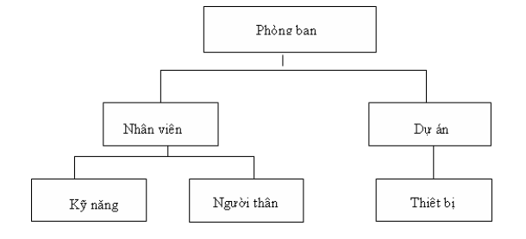

Hình 1.1 Mô hình dữ liệu phân cấp

Mô hình mạng: Trong mô hình này dữ liệu được tổ chức thành một đồ thị có hướng, trong đó các đỉnh là các thực thể, các cung là quan hệ giữa hai đỉnh, một kiểu bản ghi có thể liên kết với nhiều kiểu bản ghi khác. Một con có thể có nhiều cha , có nhiều đường truy nhập đến một dữ liệu cho trước tập dữ liệu được tổ chức theo cấu trúc của mô hình dữ liệu mạng gọi là CSDL mạng.

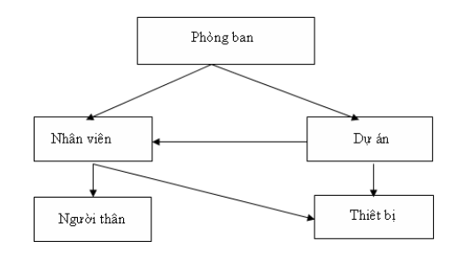

Hình 1.2 Mô hình dữ liệu mạng

Mô hình dữ liệu quan hệ: Mô hình này dựa trên lý thuyết tập hợp và đại số quan hệ. Vì tính chất chặt chẽ của toán học về lí thuyết tập hợp nên mô hình này đã mô tả dữ liệu một cách rõ ràng, mềm dẻo. Trong đó dữ liệu được tổ chức dưới dạng bảng các phép toán thao tác trên dữ liệu dựa trên lý thuyết tập hợp của toán học. Tập dữ liệu được tổ chức theo cấu trúc của mô hình dữ liệu quan hệ gọi là CSDL quan hệ.

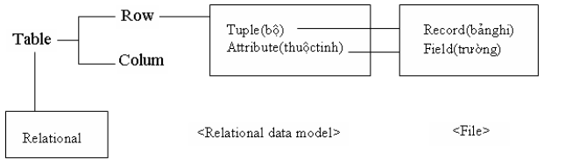

Hình 1.3 Mô hình dữ liệu quan hệ

Mô hình dữ liệu hướng đối tượng: Là mô hình dữ liệu trong đó các thuộc tính dữ liệu và các phương thức thao tác trên các thuộc tính đó đều được đóng gói trong các cấu trúc gọi là đối tượng. Tập dữ liệu được tổ chức theo cấu trúc của mô hình dữ liệu hướng đối tượng gọi là CSDL hướng đối tượng.

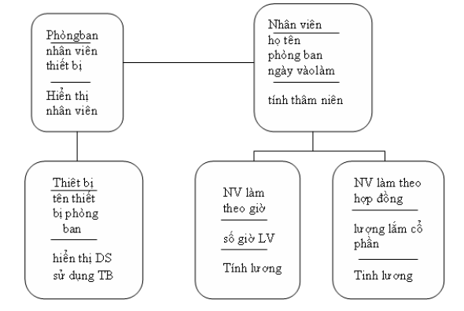

Hình 1.4 Mô hình dữ kiệu hướng đối tượng

### Cơ sở dữ liệu quan hệ

Cơ sở dữ liệu được xây dựng dựa trên mô hình dữ liệu quan hệ gọi là cơ sở dữ liệu quan hệ.

Hệ quản trị CSDL dùng để tạo lập, cập nhật và khai thác CSDL quan hệ gọi là hệ quản trị CSDL quan hệ

Một quan hệ trong hệ CSDL quan hệ có các đặc trưng chính sau:

* Mỗi quan hệ có tên để phân biệt với các quan hệ khác.
* Các bộ là duy nhất và không phân biệt thứ tự.
* Mỗi thuộc tính có tên phân biệt và không phân biệt thứ tự.
* Quan hệ không có thuộc tính đa trị hay phức hợp.

Cơ sở dữ liệu quan hệ được tìm thấy trong nhiều tổ chức, được sử dụng như một cách để lưu trữ dữ liệu và mối quan hệ giữa các điểm dữ liệu khác nhau. Về bản chất, nó là một tập hợp các bảng mà dữ liệu có thể được truy cập từ đó hoặc được tái tạo lại trong vô số cách mà không phải sắp xếp lại các bảng cơ sở dữ liệu.

Cơ sở dữ liệu quan hệ dựa trên mô hình dữ liệu quan hệ. Trong mô hình này, dữ liệu được tổ chức thành một hoặc nhiều bảng (hoặc "quan hệ") có các cột và hàng. Mỗi hàng được xác định bằng cách sử dụng một khóa duy nhất.

### Khát quát về quản trị SQL Server 2014

SQL Server (Structure Query Language) là một hệ quản trị cơ sở dữ liệu quan hệ sử dụng câu lệnh SQL để trao đổi dữ liệu giữa máy Client và máy cài SQL Server. Một Relational Database Management System (RDBMS) bao gồm databases, database engine và các ứng dụng dùng để quản lý dữ liệu và các bộ phận khác nhau trong RDBMS.

SQL Server được tối ưu để có thể chạy trên môi trường cơ sở dữ liệu rất lớn (Very Large Database Environment) lên đến Tera-Byte và có thể phục vụ cùng lúc cho hàng ngàn user. SQL Server có thể kết hợp “ăn ý” với các server khác như Microsoft Internet Information Server (IIS), E-Commerce Server, Proxy Server…

## Khái quát về ngôn ngữ lập trình ASP.NET

### Khái quát về ASP.NET

ASP.NET là một nền tảng ứng dụng web (web application framework) được phát triển và cung cấp bởi [Microsoft](https://vi.wikipedia.org/wiki/Microsoft), cho phép những người lập trình tạo ra những trang web động, những [ứng dụng web](https://vi.wikipedia.org/wiki/%E1%BB%A8ng_d%E1%BB%A5ng_web) và những [dịch vụ web](https://vi.wikipedia.org/wiki/D%E1%BB%8Bch_v%E1%BB%A5_web).

ASP.Net cho phép lựa chọn một trong các ngôn ngữ lập trình: Visual Basic.Net, J#, C#…

Trang ASP.Net được biên dịch trước. Thay vì phải đọc và thông dịch mỗi khi trang web được yêu cầu, ASP.Net biên dịch những trang web động thành những tập tin DLL mà Server có thể thi hành nhanh chóng và hiệu quả. Yếu tố này là một bước nhảy vọt đáng kể so với kỹ thuật thông dịch của ASP.

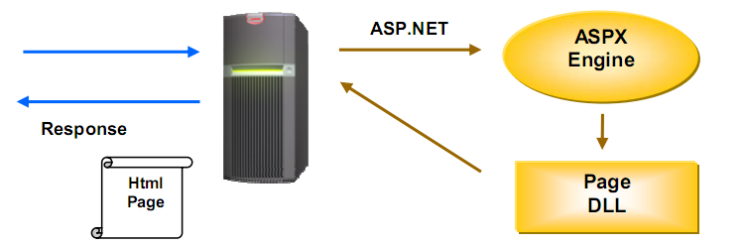

Hình 1.5 Mô hình hoạt động của Asp.Net

ASP.Net hỗ trợ mạnh mẽ bộ thư viện phong phú và đa dạng của .Net Framework, làm việc với XML, Web Service, truy cập cơ sở dữ liệu qua ADO.Net…ASPX và ASP có thể cùng hoạt động trong 1 ứng dụng. ASP.Net sử dụng phong cách lập trình mới: Code behide. Tách code riêng, giao diện riêng do vậy dễ đọc, dễ quản lý và bảo trì. Kiến trúc lập trình giống ứng dụng trên Windows. Hỗ trợ quản lý trạng thái của các control. Tự động phát sinh mã HTML cho các Server control tương ứng với từng loại Browser. Hỗ trợ nhiều cơ chế cache. Không cần lock, không cần đăng ký DLL. Cho phép nhiều hình thức cấu hình ứng dụng. Hỗ trợ quản lý ứng dụng ở mức toàn cục. Quản lý session trên nhiều Server, không cần Cookies.

### Cấu trúc và thành phần của ASP.NET

Cấu trúc của .Net Framework dựa trên các thành phần sau:

Language/Ngôn ngữ: Có rất nhiều ngôn ngữ lập trình khác nhau tồn tại trong .net framework. Các ngôn ngữ này là VB.net và C #, có thể được sử dụng để phát triển các ứng dụng web.

Library/Thư viện: .NET Framework gồm có một bộ các lớp library chuẩn. Library phổ biến nhất được sử dụng cho các ứng dụng web trong .net là Web library. Web library bao gồm tất cả các thành phần cần thiết sử dụng trong phát triển các ứng dụng web-based.

Common Language Runtime/Thời gian chạy ngôn ngữ lập trình thông thường hay CLR: Common Language Infrastructure - Cơ sở hạ tầng ngôn ngữ lập trình phổ thông hay CLI là một nền tảng dùng để chạy các chương trình .Net.

Trong đó, CLR sẽ thực hiện các tác vụ chính bao gồm xử lý các trường hợp cá biệt và thu gom rác.

[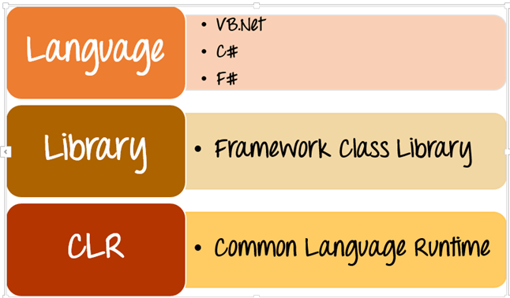](https://techvccloud.mediacdn.vn/2018/11/13/0615160807aspnetintro1-15420980354021541171312.png)

Hình 1.6 Cấu trúc thành phần của Asp.Net

### Một Số đặc điểm cơ bản của .Net Framework

Các đặc điểm của .Net Framework bao gồm:

Code Behind Mode/ Trạng thái code rời: Đây là khái niệm về tách rời thiết kế và mã code. Bằng cách tách rời như vậy, việc duy trì ứng dụng ASP.Net trở nên dễ dàng hơn. Loại file thông dụng của ASP.Net là aspx. Giả sử chúng ta có một trang web có tên là MyPage.aspx, thì tệp MyPage.aspx.cs sẽ biểu thị cho phần mã code của trang. Bởi vậy, Visual Studio mới tạo ra các tập tin riêng biệt cho mỗi trang web, một cho phần thiết kế và một dành cho mã code.

State Management/Quản lý trạng thái: ASP.Net có các phương tiện để kiểm soát quản lý trạng thái, trong khi HTTP được biết đến là một giao thức "không trạng thái". Lấy một ví dụ về ứng dụng giỏ hàng: khi một user đã chọn lựa xong những gì mình muốn mua và đưa ra đưa ra quyết định mua hàng trên trang web, người đó sẽ nhấn nút gửi. Ứng dụng cần ghi nhớ các mục mà người dùng đã chọn mua. Đây là hành động ghi nhớ trạng thái của một ứng dụng tại một thời điểm trong hiện tại. Vì HTTP là giao thức không trạng thái nên khi user truy cập các web bán hàng, HTTP sẽ không lưu trữ thông tin trên các giỏ hàng.

Do đó, sẽ cần thêm một số thao tác coding bổ sung để đảm bảo các giỏ hàng sẽ được chuyển đến trang bán hàng. Việc triển khai như vậy có thể trở nên phức tạp tại một vài thời điểm. Nhưng ASP.Net có thể quản lý trạng thái thay cho bạn nhờ tính năng ghi nhớ giỏ hàng và chuyển các mục đã được chọn mua qua trang bán hàng.

Caching – Bộ nhớ Cache: ASP.Net cũng có thể thực hiện chức năng của Caching, qua đó cải thiện hiệu suất làm việc cho ứng dụng. Với việc lưu bộ nhớ đệm cache, các trang thường xuyên được người dùng yêu cầu có thể được lưu trữ ở một vị trí tạm thời. Các trang này có thể được truy xuất nhanh hơn và người dùng có thể nhận được các phản hồi tốt hơn. Nhờ vậy, bộ nhớ đệm có thể giúp cải thiện đáng kể hiệu suất của ứng dụng.

## Khát quát về SubSonic Framework

### Khái quát về subsonic

SubSonic là một framework với rất nhiều công cụ giúp xây dựng kiến trúc dự án (đặc biệt các dự án web) một cách nhanh chóng, trong đó ý tưởng chính là tự động hóa công việc viết mã cho DAL (Data Access Layer).

SubSonic giảm thời gian viết mã cho người phát triển. SubSonic gắn liền với "tự động hóa", được cài đặt để cập nhật thay đổi thiết kế của CSDL và tự động đồng bộ, cập nhật mã cho DAL, để người phát triển có thể tập trung vào những công việc sáng tạo khác.

SubSonic sử dụng mô hình Entity làm nền tảng và không hỗ trợ DataSet. SubSonic thiết kế DAL dựa trên các mô hình nổi tiếng: "Provider Pattern" và "Active Record Pattern". Active Record là một pattern đặc biệt của Entity với ba trạng thái đặc trưng: IsLoaded, IsNew và IsDirty. Ngoài ra, giữa các ActiveRecord có quan hệ liên kết với nhau giống như liên kết các bảng trong CSDL.

Dựa vào ORM (Object Relational Mapping), SubSonic xây dựng ánh xạ giữa các Table/View/Stored Procedures với các đối tượng tạo nên DAL. Ngoài ra, SubSonic được thiết kế tương thích với nhiều hệ CSDL (MS SQL, MySQL, Oracle...).

### Kiến trúc

Trung tâm của SubSonic framework là DAL Builder, có nhiệm vụ tạo ra một loạt các đối tượng (Model, Controller), nhờ đó giảm tối đa công sức viết mã. Tất cả các đối tượng được tạo ra bởi SubSonic đều được thiết kế theo kỹ thuật "strongly-typed" sao cho dữ liệu được quản lý an toàn và hiệu quả.

Sau khi đã có các đối tượng được tạo ra từ DAL Builder, SubSonic hỗ trợ một Query Engine cho phép truy vấn dữ liệu động mà không cần phải viết mã truy vấn, nhờ đó giảm được thời gian cho những công việc lặp lại, nhàm chán (đặc biệt là đối với các CSDL lớn) để người phát triển có thể tập trung nhiều hơn vào các công việc sáng tạo khác.

Bao quanh SubSonic là các tầng tiện ích, thư viện API và ngày càng được hoàn chỉnh với nhiều Control mới. Đáng kể nhất là "giàn giáo" (Scaffold) giúp thiết kế nhanh các trang Admin.

### Hoạt động của Subsonic Framework

SubSonic sinh mã theo mô hình Active Record Pattern, tức là mỗi một Table hoặc View sẽ được ánh xạ vào một đối tượng (Active Record), đối tượng này tương tác với Table/View/SP thông qua các hàm chuẩn Load(), Save()...

Tất cả các đối tượng sinh ra từ SubSonic đều kế thừa ActiveRecord hoặc ActiveList (đối với các đối tượng dạng danh sách - Collection). SubSonic đưa vào ActiveRecord tất cả các phương thức chuẩn, bao gồm: Save(), Delete(), Destroy(), FetchAll(), FetchByParameter()...

Có rất nhiều cách sinh mã trong SubSonic, bạn có thể sử dụng một trong các cách sau:

Command-line: Trực tiếp trên MS Dos hoặc chạy tệp batch. Một cách khác là mở External Tools trong IDE và đặt đường dẫn đến SubSonic, sau đó kéo vào Toolbar.

Macro: Tích hợp SubSonic với Visual Studio 2015. Có thể tích hợp SubSonic vào Visual Studio 2005 như một Add-in hoặc Custom Tool.

Trong các thiết kế CSDL ngày nay, các trường Audit Field có mặt gần như khắp mọi nơi. Audit Field làm tăng dữ liệu dư thừa nhưng hiệu quả đem lại thì không thể không tính đến, đó là đẩy mạnh tốc độ xử lý của ứng dụng và đảm bảo an toàn dữ liệu. Có thể nhận thấy rõ nhất điều này khi sử dụng Audit Field để xử lý các vấn đề xung đột khi có nhiều người cập nhật cùng một dữ liệu.

Lấy thí dụ về trường "IsDeleted", khi bạn gọi lệnh xóa một bản ghi (phương thức Delete() của ActiveRecord), SubSonic sẽ không xóa bản ghi hoàn toàn ra khỏi database, mà sẽ đánh dấu bản ghi này bằng cách gán giá trị IsDeleted = True. Nếu muốn xóa hoàn toàn bản ghi này ra khỏi database, phương thức Destroy() sẽ thực hiện điều đó.

## Mô hình 3 lớp ( 3 layer)

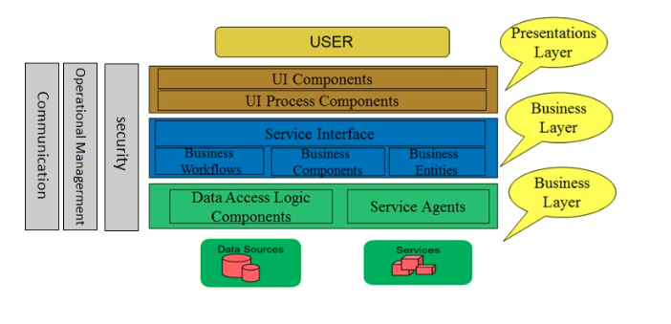

Hình 1.7 Mô hình 3 lớp

### Mô hình 3-layer gồm có 3 phần chính

Presentation Layer (GUI): Lớp này có nhiệm vụ chính giao tiếp với người dùng. Nó gồm các thành phần giao diện ( win form, web form…) và thực hiện các công việc như nhập liệu, hiển thị dữ liêu, kiểm tra tính đúng đắn dữ liệu trước khi gọi lớp Business Logic Layer (BLL).

Business Logic Layer (BLL): Layer này phân ra 2 thành nhiệm vụ: Đây là nơi đáp ứng các yêu cầu thao tác dữ liệu của GUI layer, xử lý chính nguồn dữ liệu từ Presentation Layer trước khi truyền xuống Data Access Layer và lưu xuống hệ quản trị CSDL. Đây còn là nơi kiểm tra các ràng buộc, tính toàn vẹn và hợp lệ dữ liệu, thực hiện tính toán và xử lý các yêu cầu nghiệp vụ, trước khi trả kết quả về Presentation Layer.

Data Access Layer (DAL): Lớp này có chức năng giao tiếp với hệ quản trị CSDL như thực hiện các công việc liên quan đến lưu trữ và truy vấn dữ liệu.

### Ưu điểm

Việc phân chia thành từng lớp giúp cho code được tường minh hơn. Nhờ vào việc chia ra từng lớp đảm nhận các chức năng khác nhau và riêng biệt như giao diện, xử lý, truy vấn thay vì để tất cả lại một chỗ. Nhằm giảm sự kết dính.

Dễ bảo trì khi được phân chia, thì một thành phần của hệ thống sẽ dễ thay đổi. Việc thay đổi này có thể được cô lập trong 1 lớp, hoặc ảnh hưởng đến lớp gần nhất mà không ảnh hưởng đến cả chương trình.

Dễ phát triển, tái sử dụng: khi chúng ta muốn thêm một chức năng nào đó thì việc lập trình theo một mô hình sẽ dễ dàng hơn vì chúng ta đã có chuẩn để tuân theo. Và việc sử dụng lại  khi có sự thay đổi giữa hai môi trường ( Winform sang Webfrom) thì chỉ việc thay đổi lại lớp GUI.

Dễ bàn giao. Nếu mọi người đều theo một quy chuẩn đã được định sẵn, thì công việc bàn giao, tương tác với nhau sẽ dễ dàng hơn và tiết kiệm được nhiều thời gian.

Dễ phân phối khối lượng công việc. Mỗi một nhóm, một bộ phận sẽ nhận một nhiệm vụ trong mô hình 3 lớp. Việc phân chia rõ ràng như thế sẽ giúp các lập trình viên kiểm soát được khối lượng công việc của mình.

### Phân tích chi tiết từng layer trong mô hình 3 lớp

Presentation Layer (GUI): Có hai thành phần chính sau đây với những tác vụ cụ thể.

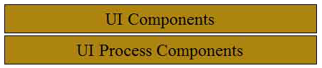

+ UI Components: gồm các thành phần tạo nên giao diện của ứng dụng (GUI). Chúng chịu trách nhiệm thu nhận và hiển thị dữ liệu cho người dùng… Ví dụ: textbox, button, combobox…

+ UI Process Components: là thành phần chịu trách nhiệm quản lý các quá trình chuyển đổi giữa các UI

Bussiness Layer (BLL): Lớp này gồm 4 thành phần.

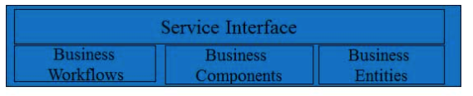

+ Service Interface: là thành phần giao diện lập trình mà lớp này cung cấp cho lớp Presentation sử dụng.

+ Bussiness Workflows: chịu trách nhiệm xác định và điều phối các quy trình nghiệp vụ gồm nhiều bước và kéo dài. Những quy trình này phải được sắp xếp và thực hiện theo một thứ tự chính xác.

+ Bussiness Components: chịu trách nhiệm kiểm tra các quy tắc nghiệp vụ, ràng buộc logic và thực hiện các công việc . Các thành phần này cũng thực hiện các dịch vụ mà Service Interface cung cấp và Business Workflows sẽ sử dụng nó.

+ Bussiness Entities: Thường được sử dụng như Data Transfer Objects (DTO) . Bạn có thể sử dụng để truyền dữ liệu giữa các lớp (Presentation và Data Layer). Chúng thường là cấu trúc dữ liệu ( DataSets, XML… ) hay các lớp đối tượng đã được tùy chỉnh.

Data Layer (DAL):

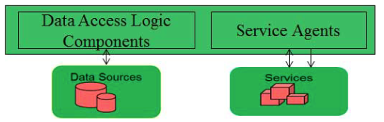

+ Data Access Logic Components: chịu trách nhiệm chính lưu trữ và truy xuất dữ liệu từ các nguồn dữ liệu (Data Sources) như XML, file system… Hơn nữa còn tạo thuận lợi cho việc dễ cấu hình và bảo trì.

+ Service Agents: gọi và tương tác với các dịch vụ từ bên ngoài một cách dễ dàng và đơn giản.

# Chương 2

# KHẢO SÁT VÀ PHÂN TÍCH HỆ THỐNG

## 2.1. Khảo sát hiện trạng của hệ thống

**Trung tâm Tiếng Anh SUN** được thành lập và hoạt động hợp pháp tại Việt Nam, thực hiện và cung cấp các dịch vụ đào tạo Tiếng Anh và phát triển chương trình dạy Tiếng Anh theo chuẩn quốc tế. SUN cung cấp các khóa học Tiếng Anh mọi trình độ: từ cơ bản đến nâng cao, chuyên ngành và các khóa khác theo yêu cầu, chương trình bồi dưỡng giáo viên Tiếng Anh.

Trung tâm Tiếng Anh SUN có nhu cầu xây dựng một hệ thống quản lý các thông tin đào tạo của trung tâm. Với mục tiêu nâng cao tính hiệu quả và chuyên nghiệp trong quá trình quản lý, chăm sóc và hỗ trợ học viên của trung tâm Tiếng Anh. Thống kê được số lượng học viên, giáo viên, sắp xếp thời khóa biểu, khóa học, lớp học, lịch giảng dạy.

Yêu cầu lưu giữ tất cả các thông tin học sinh, lớp học, khóa học, các nghiệp vụ thành một hệ thống, dữ liệu được quản lý tập trung, thống nhất, không xảy ra sai xót trong quá trình chuyển dữ liệu từ phòng ban này qua phòng ban khác. Yêu cầu xây dựng hệ thống báo cáo, báo cáo thời gian thực để các nhà quản lý nhanh chóng nắm được tình hình trung tâm nhằm đánh giá một cách chính xác, khách quan về tình hình học tập, giảng dạy của giáo viên và học sinh. Quản lý thông tin hồ sơ, giấy tờ, sơ yếu lý lịch học sinh thống nhất để việc tra cứu, thống kê nhanh chóng, dễ dàng. Quản lý, theo dõi kết quả học tập, điểm danh, khen thưởng, kỷ luật… của học sinh trong toàn bộ khóa học. Quản lý lớp học, khóa học để phân chia ca học, lớp học, giáo viên giảng dạy một cách hợp lý. Quản lý học phí, các khoản phải thu, phiếu thu, miễn giảm đối với từng học sinh, từng khóa học, lớp học. Yêu cầu hệ thống có khả năng kết nối với website của trung tâm đào tạo, giúp thông tin của học viên đăng ký trên phần mềm tự động cập nhập vào hệ thống. Yêu cầu hệ thống thông tin công khai và thông suốt nhằm giảm tối đa thời gian quản lý công việc. Hệ thống phân quyền, bảo mật tốt, phổ biến thông tin nhanh chóng và chính xác đến từng người sử dụng phần mềm.

## 2.2. Xác định yêu cầu

### 2.2.1. Yêu cầu chức năng

Trung tâm Tiếng Anh SUN yêu cầu xây dựng một hệ thống quản lý các thông tin sau: Quản lý tuyển sinh và thi xếp lớp cho học viên, quản lý học viên, kết quả học tập của học viên và đánh giá chất lượng của học viên, sự tiến bộ của học viên qua từng giai đoạn đào tạo, quản lý giáo viên và tính lương của giáo viên tại trung tâm, quản lý nhân viên và tính lương nhân viên, quản lý đào tạo, quản lý thu chi.

### 2.2.2. Yêu cầu phi chức năng

Hệ thống yêu cầu xây dựng giao diện phù hợp dễ sử dụng giúp việc quản lý và tra cứu thông tin dễ dàng. Yêu cầu hệ thống phân quyền, bảo mật tốt, phổ biến thông tin nhanh chóng. Hệ thống yêu cầu truy xuất hóa đơn thanh toán học phí hoặc trả lương.

### 2.2.3. Phân tích yêu cầu

Quản lý tuyển sinh và thi xếp lớp cho học viên: Khi học viên đăng ký tuyển sinh trung tâm, dữ liệu sẽ được chọn lọc và lưu thông tin vào phần mềm, thống kê học viên từ các nguồn, chiến dịch tiếp thị, học viên đăng ký trực tiếp tại văn phòng. Nhập thông tin về học viên đăng ký thi xếp lớp theo từng đợt thi và cập nhập kết quả xét tuyển. Đăng ký nhập học cho từng học viên theo từng trình độ sau đó phân loại và xếp lớp phù hợp với trình độ thi đầu vào của học viên

Quản lý học viên, kết quả học tập của học viên: Quản lý và lưu trữ hồ sơ, giấy tờ, sơ yếu lý lịch học viên giúp tra cứu, thống kê nhanh chóng, dễ dàng. Theo dõi danh sách học viên các lớp, danh sách học viên bảo lưu và nhắc nhở khi học viên vắng nhiều. Quản lý, theo dõi kết quả học tập, điểm danh, khen thưởng, kỷ luật… của từng học viên trong toàn bộ khóa học. Người quản lý theo dõi được các thay đổi liên quan đến học viên và lớp học như: bảo lưu, chuyển lớp, dồn lớp, chia lại lớp học theo từng trình độ của học viên. Quản lý điểm, kết quả học tập của học viên. Hệ thống sẽ nhắc nhở đối với các học viên đã hoành thành xong chương trình để chuyển tiếp lên các lớp có trình độ cao hơn. Lưu thông tin và kết quả học tập của từng học viên trong hệ thống.

Quản lý giáo viên và tính lương của giáo viên tại trung tâm: Quản lý thông tin, trình độ, bằng cấp, hồ sơ của giáo viên. Tuyển giáo viên mới, theo dõi quá trình giảng dạy của giáo viên. Quản lý số giờ lên lớp của từng giáo viên, ghi nhận thông tin và số giờ có thể giảng dạy của giáo viên. Kết xuất bảng tính lương giáo viên lịch giảng dạy.

Quản lý nhân viên và tính lương nhân viên: Quản lý thông tin, hồ sơ của nhân viên. Tuyển nhân viên mới. Tính lương cho nhân viên theo các hình thức trả lương theo tháng, mức lương và thời gian áp dụng.

Quản lý đào tạo: Lập kế hoạch giảng dạy cho các lớp học sắp khai giảng. Sắp xếp giáo viên và phòng học để đảm bảo không bị trùng lặp giờ dạy và phòng học. Phân chia học viên theo đúng trình độ và mong muốn của học viên. Theo dõi kế hoạch chi tiết các buổi dạy của từng lớp học theo hệ thống phòng học và buổi học.

Quản lý thu chi: Quản lý thu học phí của học viên. Lập và in phiếu thu tiền học phí cho từng học viên. Theo dõi được các khoản thu, chi hàng ngày của trung tâm. Quản lý tổng quát được tình hình thu chi cho hoạt động của trung tâm.

## 2.3. Phân tích hệ thống

### 2.3.1. Phát biểu bài toán

Theo định kỳ (theo quý) trung tâm sẽ tổ chức các khóa học Tiếng Anh với nhiều cấp độ, độ tuổi khác nhau. Khi học viên đến đăng kí học, học viên sẽ được bộ phận quản lý trung tâm tư vấn lớp học phù hợp, khi đó học viên sẽ được tham gia một kỳ thi sát hạch đầu vào để xếp lớp. Bộ phận quản lý trung tâm cập nhật hồ sơ học viên vào hệ thống và cấp cho mỗi học viên một tài khoản để truy cập các thông tin cá nhân và đồng thời trung tâm dễ dàng quản lý đến từng người học cụ thể. Học viên đăng ký nhu cầu học (nghe, nói, đọc, viết, TOEIC, IELTS…). Bộ phận quản lý trung tâm tiến hành thi xếp lớp, nhóm lớp phù hợp với nhu cầu mà học viên đã đăng ký. Trong quá trình thi xếp lớp, ngày thi sẽ được dự kiến để học viên lên kế hoạch học tập cho hiệu quả. Sau khi đăng ký, học viên sẽ nhận lịch học theo đúng lớp được xếp. Bộ phận quản lý trung tâm cập nhật danh sách các lớp học, danh sách các nhóm lớp, danh sách nhu cầu học, danh sách điểm danh của học viên. Bộ phận quản lý trung tâm sẽ dựa trên những danh sách trên để tiến hành điểm danh cũng như quản lý thông tin về học viên và các lớp. Trong quá trình học, giáo viên sẽ đánh giá kết quả học tập của học viên. Bộ phận quản lý trung tâm sẽ cập nhật mọi thông tin kiểm tra trên lớp, kết quả học tập, đánh giá học viên của giáo viên vào hệ thống.

Bộ phận quản lý sẽ quản lý sẽ cập nhật thông tin giáo viên khi tuyển giáo viên mới và cung cấp lịch giảng dạy. Lương giáo viên sẽ được tính theo giờ dạy của từng giáo viên.

Bộ quản lý sẽ cập nhật thông tin nhân viên khi tuyển nhân viên mới. Nhân viên sẽ được tính lương theo tháng.

### 2.3.2. Phân tích yêu cầu

Biểu đồ dưới đây sẽ mô tả các tác nhân tham gia vào “ Quản lý trung tâm Tiếng Anh SUN”. Mỗi tác nhân sẽ có một vai trò khác nhau trong hệ thống.

|  |  |
| --- | --- |
| **Tác nhân** | **Mô tả** |
| Nhân viên | * Có quyền đăng nhập, chỉnh sửa, xem chi tiết thông tin cá nhân. * Có quyền thêm, xem chi tiết, tìm kiếm, chỉnh sửa, khóa, thêm mới, cấp tài khoản, xóa giáo viên, nhân viên, học viên. * Có quyền thêm, xem chi tiết, tìm kiếm, chỉnh sửa thông tin học viên mới và kết quả tuyển sinh. * Có quyền thêm, xem chi tiết, tìm kiếm, chỉnh sửa, xóa khóa học và lớp học. * Có quyền thêm, xem chi tiết, chỉnh sửa, xóa đăng kí nhập học. * Có quyền thêm, xem chi tiết, chỉnh sửa, xóa thông báo lớp và thông báo giáo viên. * Có quyền cập nhật, chỉnh sửa, xóa kết quả học tập của học viên, điểm danh học viên. * Có quyền thêm thêm mới, xem chi tiết, chỉnh sửa, xóa thông tin đóng học phí của học viên. * Có quyền thống kê báo cáo thu chi, học phí và lịch giảng dạy giáo viên. |
| Giáo viên | * Có quyền đăng nhập, xem chi tiết thông tin cá nhân. * Có quyền cập nhật điểm lớp mình giảng dạy. * Có quyền xem danh sách lớp, xem điểm học viên, thêm điểm, đánh giá học viên. * Có quyền xem thông báo của trung tâm. |
| Học viên | * Có quyền đăng nhập, xem chi tiết thông tin cá nhân. * Có quyền xem kết quả học tập các khóa học. * Có quyền xem thống báo đến lớp học hiện tại. |

### 2.3.3. Biểu đồ phân rã chức năng (BFD).

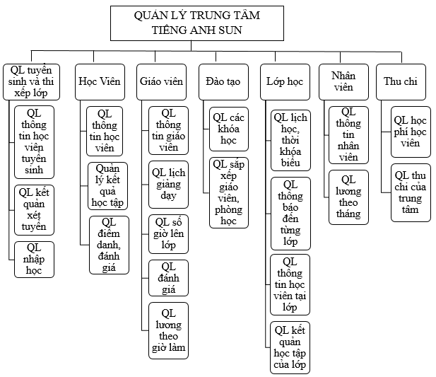

Hình 2.1 Biểu đồ phân ra chức năng (BFD)

### 2.3.4. Biểu đồ luồng dữ liệu (DFD)

#### a) Biểu đồ luồng dữ liệu mức ngữ cảnh

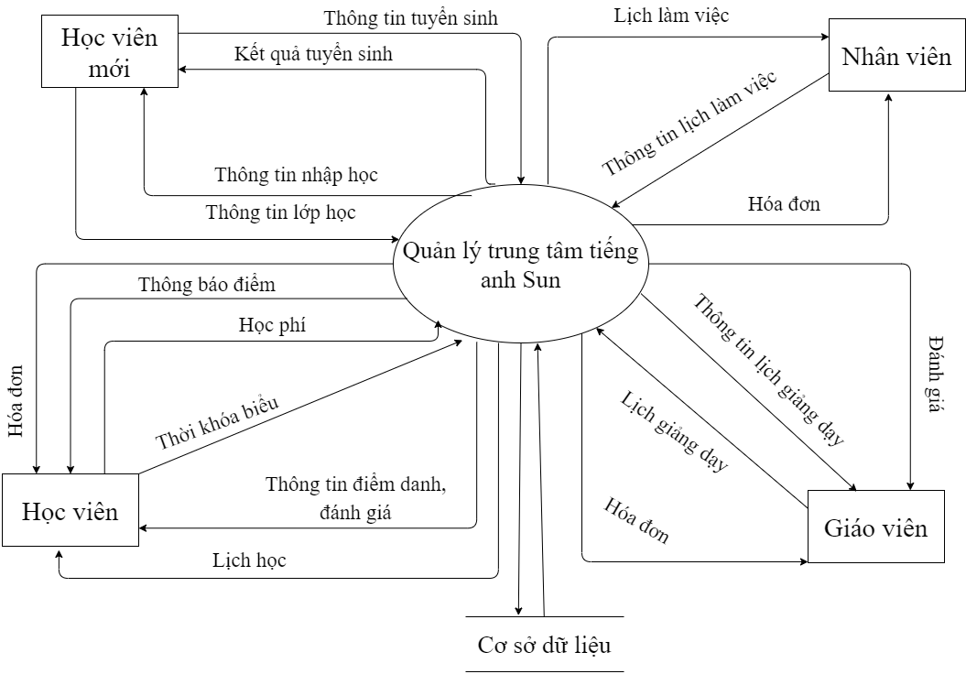

Hình 2.2 Biểu đồ dữ liệu mức ngữ cảnh

#### b) Biểu đồ luồng dữ liệu mức đỉnh

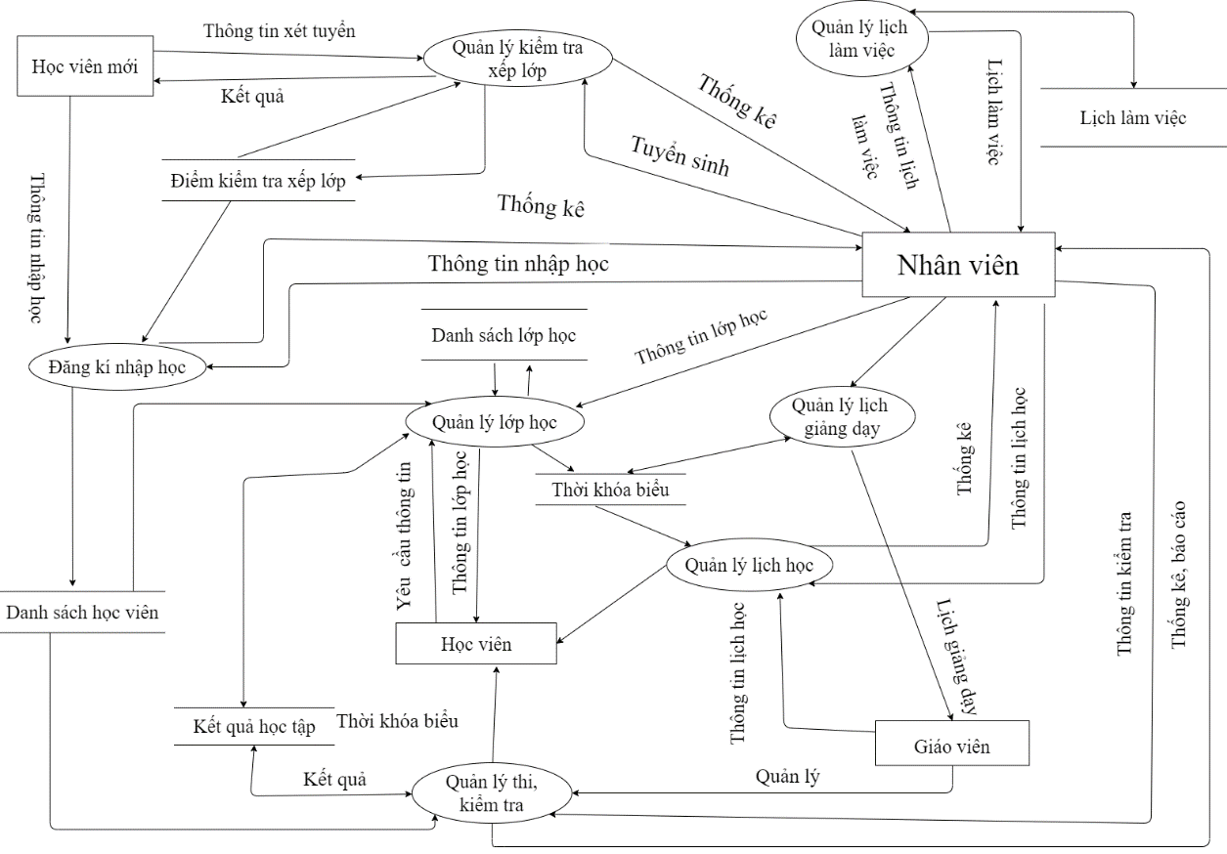

Hình 2.3 Biểu đồ luồng dữ liệu mức đỉnh

#### Biểu đồ luồng dữ liệu mức dưới đỉnh

Biểu đồ luồng dữ liệu mức dưới đỉnh học viên mới.

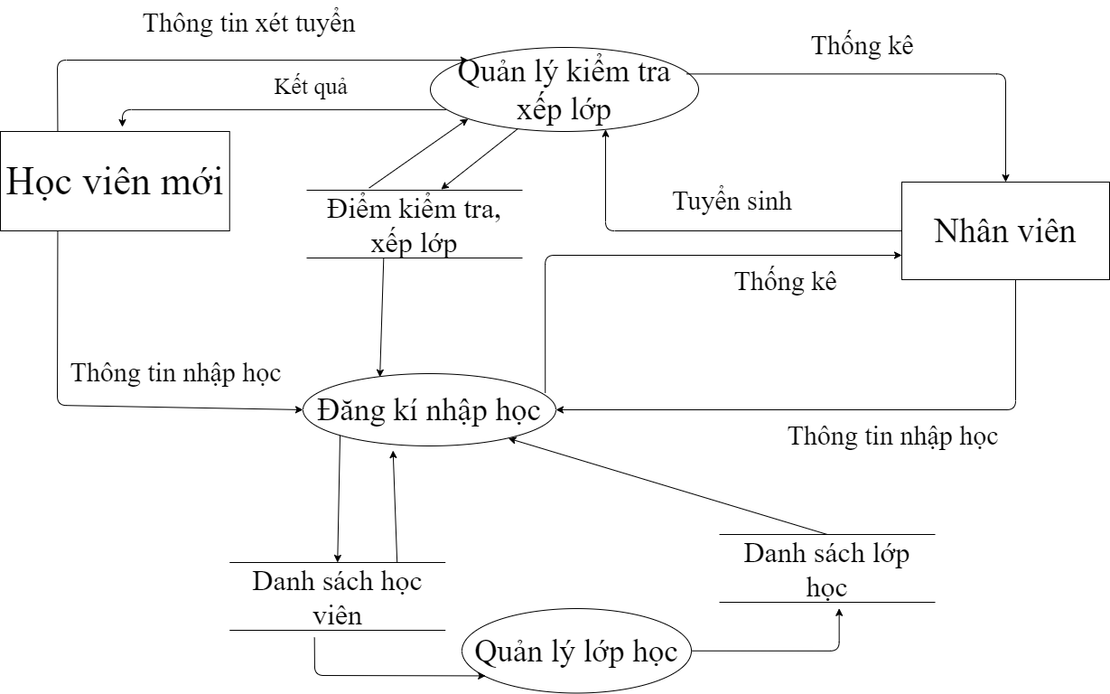

Hình 2.4 Biểu đồ luồng dữ liệu mức dưới đỉnh của học viên mới

Biểu đồ luồng dữ liệu mức dưới đỉnh của học viên.

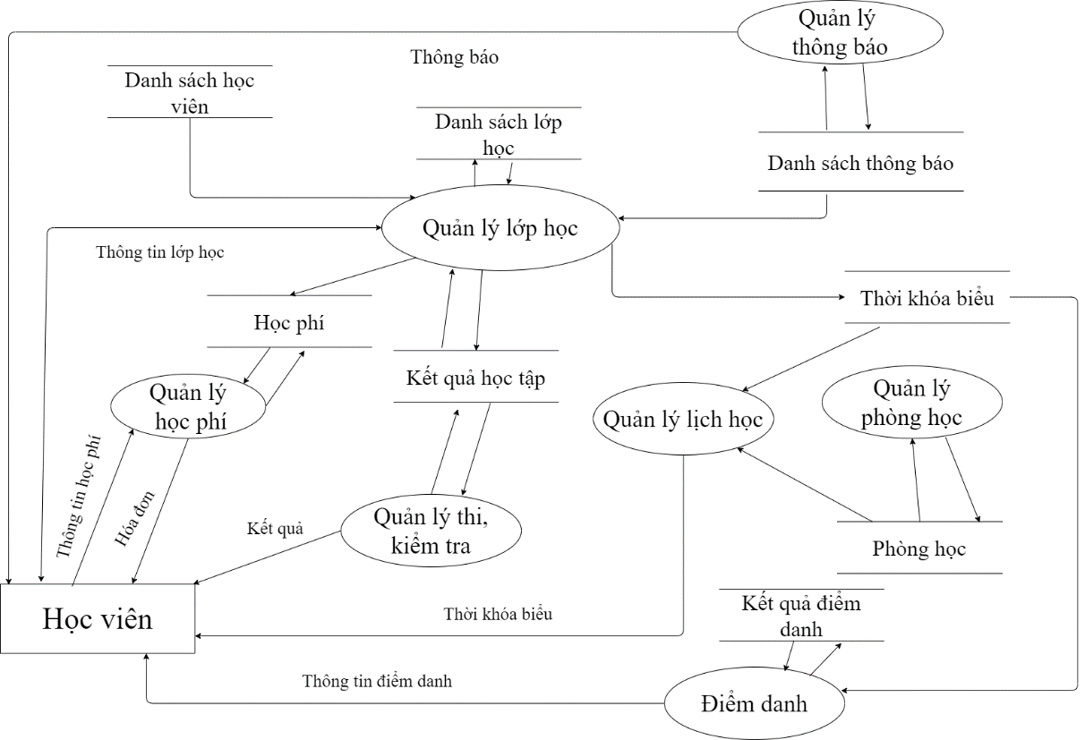

Hình 2.5 Biểu đồ luồng dữ liệu mức dưới đỉnh của học viên

Biểu đồ luồng dữ liệu mức dưới đỉnh của giáo viên

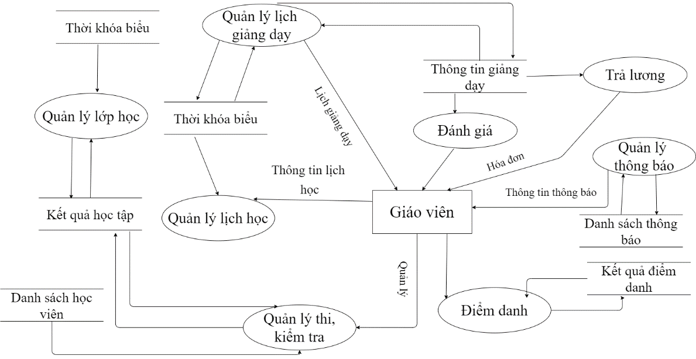

Hình 2.6 Biểu đồ luồng dữ liệu mức dưới đỉnh của giáo viên

Biểu đồ luồng dữ liệu mức dưới đỉnh của nhân viên

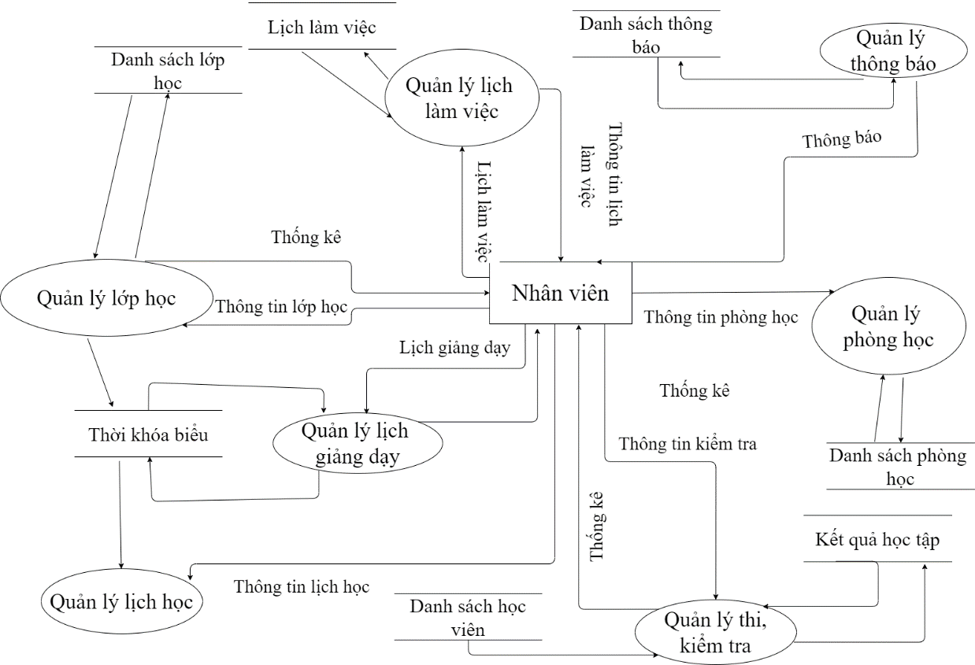

Hình 2.7 Biểu đồ luồng dữ liệu mức dưới đỉnh của nhân viên

# Chương 3

# THIẾT KẾ CƠ SỞ DỮ LIỆU

## Mô hình và phương tiện biểu diễn

### Xác định các thực thể thuộc tính

Việc thiết kế một hệ thống mới với các yêu cầu về các chức năng của phần mềm, các thông tin quản lý tổng thể của trung tâm. Các thộc tính của các thực thể cần thiết được xác định trong quá trình phân tích thiết kế bao gồm:

- Đối với học viên: quản lý các thông tin chung về học viên, các kết quả học tập, thông tin điểm danh.

- Đối với giáo viên: quản lý thông tin, trình độ bằng cấp, hồ sơ của giáo viên, theo dõi quá trình giảng dạy, số giờ lên lớp của từng giáo viên và quản lý thông báo đến từng giáo viên.

- Đối với nhân viên: quản lý thông tin chung, lịch làm việc.

- Đối với quản lý đào tạo: lập kế hoạch giảng dạy cho các khóa học sắp khai giảng, sắp xếp giáo viên và phòng học để không bị trùng lắp phòng học và giờ dạy, theo dõi chi tiết các buổi dạy của từng lớp.

- Đối với lớp học: theo dõi danh sách học viên các lớp, danh sách học viên bảo lưu, quản lý lịch học, thời khóa biểu và thông báo đến toàn lớp.

- Đối với thu chi: quản lý thu học phí của học viên, lập phiếu thu tiền học phí cho từng học viên. Kết xuất bảng tính lương giáo viên theo lịch giảng dạy, tính lương cho nhân viên theo hình thức trả lương theo tháng, thống kê các khoản thu chi theo tháng hoặc năm.

Các thuộc tính thực thể cụ thể được xác định như sau:

- Thông tin học viên gồm: Họ và tên học viên, giới tính, số điện thoại, facebook, email, địa chỉ, ghi chú, trạng thái.

- Thông tin tuyển sinh gồm: Tên tuyển sinh, thời gian tuyển sinh, nội dung tuyển sinh.

- Kết quả tuyển sinh gồm: Họ tên học viên, tên đợt tuyển sinh, điểm nghe, điểm nói, điểm đọc, điểm viết, ghi chú.

- Thông tin khóa học gồm: Tên khóa học, trạng thái.

- Thông tin lớp gồm: Tên lớp, tên khóa học, số buổi học, thời gian bắt đầu, thời gian kết thúc, học viên tối đa, học phí lớp, ghi chú, trạng thái.

- Thông tin nhập học gồm: Họ Tên học viên, tên lớp, ghi chú, trạng thái.

- Thông tin đợt kiểm tra gồm: Tên đợt kiểm tra, ghi chú.

- Thông tin kết quả học tập gồm: Họ tên học viên, tên lớp, tên đợt kiểm tra, điểm, thời gian kiểm tra, ghi chú.

- Thông tin học phí gồm: Họ tên học viên, tiền thanh toán, tiền giảm trừ, thời gian đóng, hạn đóng, ghi chú.

- Giáo viên gồm: Họ tên, giới tính, trình độ, số điện thoại, địa chỉ, email, ngày vào làm, trạng thái.

- Thông tin phòng học gồm: Tên phòng học, ghi chú, trạng thái.

- Lịch giảng dạy gồm: Tên lớp, tên phòng học, tên giáo viên, buổi học, thời gian bắt đầu, thời gian kết thúc, số giờ.

- Thông tin điểm danh gồm: Họ tên học viên, tên lớp, trạng thái, ghi chú.

- Chức vụ nhân viên gồm: Tên chức vụ, lương tháng.

- Thông tin nhân viên gồm: Họ tên, giới tính, chức vụ, năm sinh, số điện thoại, email, địa chỉ, ngày vào làm, trạng thái.

- Thông báo lớp gồm: Tên lớp, tiêu đề, nội dung, thời gian, trạng thái.

- Thông báo giáo viên gồm: Tên giáo viên, tiêu đề, nội dung, thời gian, trạng thái.

- Người dùng admin gồm thông tin: Tên nhân viên, tên tài khoản, mật khẩu, trạng thái.

- Người dùng học viên gồm thông tin: Tên học viên, tên tài khoản, mật khẩu, trạng thái.

- Người dùng giáo viên gồm thông tin: Tên giáo viên, tên tài khoản, mật khẩu, trạng thái.

- Thông tin thu chi gồm: Tên khoản thu chi, số tiền, nội dung, thời gian.

### Xác định kiểu liên kết

|  |  |  |
| --- | --- | --- |
| **Kiểu thực thể** | **Tên kiểu liên kết** | **Kiểu thực thể** |
| Kết quả tuyển sinh |  | Học Viên |
| Kết quả tuyển sinh |  | Đợt tuyển sinh |
| Người dùng học viên |  | Học Viên |
| Nhập học |  | Học viên |
| Kết quả học tập |  | Nhập học |
| Kết quả học tập |  | Đợt kiểm tra |
| Học phí |  | Nhập học |
| Nhập học |  | Lớp |
| Lớp |  | Khóa học |
| Thông báo lớp |  | Lớp |
| Điểm danh |  | Lịch giảng dạy |
| Điểm danh |  | Nhập học |
| Lịch giảng dạy |  | Phòng học |
| Lịch giảng dạy |  | Giáo viên |
| Người dùng giáo viên |  | Giáo viên |
| Thông báo giáo viên |  | Giáo viên |
| Nhân viên |  | Chức vụ |
| Người dùng admin |  | Nhân viên |

Định nghĩa kí hiệu sử dụng

* Kiểu thực thể

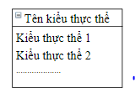

* Kiểu liên kết

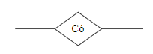

* Quan hệ một- một



* Quan hệ một - nhiều



## Mô hình thực thể liên kết (ER)

### Mô hình thực thể liên kết

#### Xác định kiểu thuộc tính kết nối (khóa ngoài)

* Quan hệ một – một

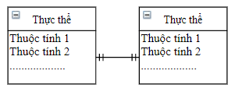

* Quan hệ một – nhiều

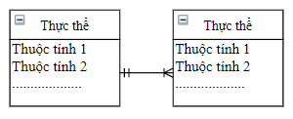

#### Xác định khóa chính cho các kiểu thực thể

* + Kiểu thực thể chính: khóa chính là khóa đơn
  + Kiểu thực thể phụ thuộc: khóa chính là khóa bội

#### Quy ước:

* Khóa chính: Gạch chân
* Khóa ngoại: in nghiêng

#### Xác định khóa chính, khóa ngoại cho các kiểu thực thể

|  |  |  |
| --- | --- | --- |
| **Kiểu thực thể** | **Khóa chính** | **Khóa ngoại** |
| Học viên | Id học viên |  |
| Giáo viên | Id giáo viên |  |
| Nhân viên | Id | Id chức vụ |
| Khóa học | Id khóa học |  |
| Lớp | Id lớp | Id khóa học |
| Đợt tuyển sinh | Id đợt tuyển sinh |  |
| Kết quả tuyển sinh | Id kết quả tuyển sinh | Id học viên,Id tuyển sinh |
| Đợt kiểm tra | Id đợt kiểm tra |  |
| Kết quả học tập | Id kết quả học tập | Id nhập học,  Id đợt kiểm tra |
| Nhập học | Id nhập học | Id học viên, Id lớp |
| Học phí | Id học phí | Id nhập học |
| Phòng học | Id phòng học |  |
| Chức vụ | Id chức vụ |  |
| Điểm danh | Id điểm danh | Id nhập học,  Id lịch giảng dạy |
| Lịch giảng dạy | Id lịch giảng dạy | Id lớp, Id phòng học,  Id giáo viên |
| Thu chi | Id thu chi |  |
| Thông báo giáo viên | Id thông báo giáo viên | Id giáo viên |
| Thông báo lớp | Id thông báo lớp | Id lớp |
| Người dùng ADM | Id người dùng ADM | Id nhân viên |
| Người dùng giáo viên | Id người dùng giáo viên | Id giáo viên |
| Người dùng học viên | Id người dùng học viên | Id học viên |

#### e) Mô hình kết nối ER

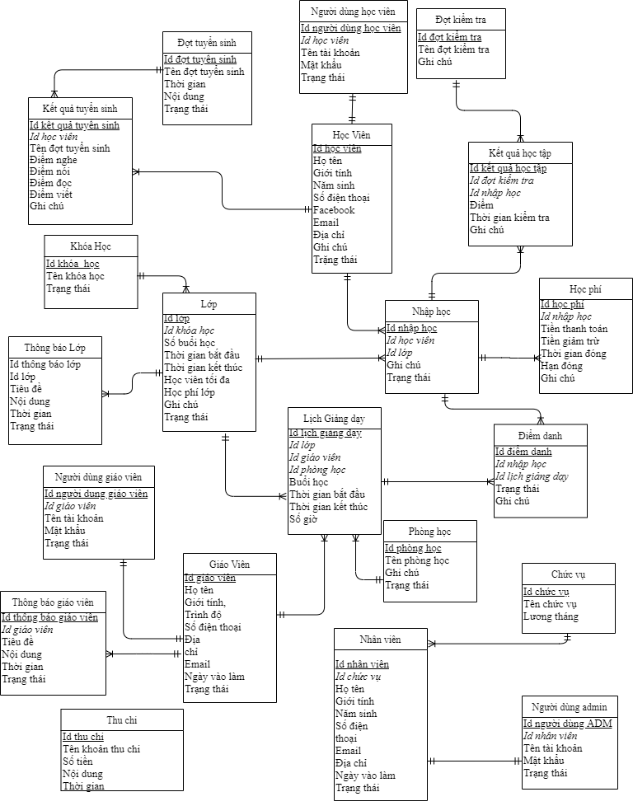

Hình 3.1 Mô hình kết nối ER

### Mô hình ER quan hệ

#### Quy ước:

Khóa chính: **Gạch chân liền, in đậm**

Khóa ngoại: Gạch chân đứt đoạn

#### Lược đồ quan hệ:

HocVien (**IdHocVien**, HoTen, NamSinh, GioiTinh, SDT, FaceBook, Email, DiaChi, GhiChu, TrangThai).

DotTuyenSinh (**IdDotTuyenSinh**, TenDotTuyenSinh, ThoiGian, NoiDung, TrangThai).

KetQuaTuyenSinh (**Id**, IdHocVien, IdDotTuyenSinh, DiemNghe, DiemNoi, DiemDoc, DiemViet, GhiChu).

KhoaHoc (**IdKhoaHoc**, TenKhoaHoc, GhiChu, TrangThai).

Lop (**IdLop**, IdKhoaHoc, TenLop, SoBuoiHoc, ThoiGianBatDau, ThoiGianKetthuc, HocVienToiDa, HocPhiLop, GhiChu, TrangThai).

NhapHoc (**IdNhapHoc**, IdHocVien, IdLop, GhiChu, TrangThai).

DotKiemTra (**IdDotKiemTra**, Ten, GhiChu).

KetQuaHocTap (**Id**, IdDotKiemTra, IdNhapHoc, Diem, ThoiGian, GhiChu).

HocPhi (**Id**, IdNhapHoc, TienThanhToan, GiamTru, ThoiGianDong, HanDong, GhiChu).

GiaoVien (**IdGiaoVien**, HoTen, GioiTinh, NamSinh, TrinhDo, SDT, DiaChi, Email, NgayVaoLam, TrangThai).

PhongHoc (**IdPhongHoc**, SoPhong, GhiChu, TrangThai).

LichGiangDay (**IdLichGiangDay**, IdLop, IdPhongHoc, IdGiaoVien, BuoiHoc, ThoiGianBatDau, ThoiGianKetThuc, SoGio).

DiemDanh (**Id**, IdLichGiangDay, IdNhapHoc, TrangThai, GhiChu).

ChucVu (**IdChucVu**, TenChucVu, LuongThang).

NhanVien (**Id**, IdChucVu, HoTen, GioiTinh, NamSinh,SDT, Email, DiaChi, NgayVaoLam, TrangThai).

ThongBaoLop (**Id**, IdLop, TieuDe, NoiDung, ThoiGian, TrangThai).

ThongBaoGiaoVien (**Id**, IdGiaoVien, TieuDe,NoiDung, ThoiGian, TrangThai).

ThuChi (**Id**, TenKhoanChi, SoTien, NoiDung, ThoiGian).

NguoiDungADM (**Id**, IdNhanVien, TenTaiKhoan, MatKhau, TrangThai).

NguoiDungHocVien (**Id**, IdHocVien, TenTaiKhoan, MatKhau, TrangThai).

NguoiDungGiaoVien(**Id**,IdGiaoVien,TenTaiKhoan,MatKhau, TrangThai).

#### Mô hình quan hệ



Hình 3.2 Mô hình quan hệ

## Mô hình dữ liệu quan hệ

Bảng 3.1: Bảng ChucVu

|  |  |  |  |
| --- | --- | --- | --- |
| **Tên thuộc tính** | **Kiểu dữ liệu** | **Mô tả** | **Ràng buộc** |
| IdChucVu | Uniqueidentifier | Id chức vụ | Khóa chính |
| TenChucVu | Nvarchar (50) | Tên chức vụ | Thuộc tính |
| LuongThang | Decimal (8,0) | Lương của các chức vụ nhân viên | Thuộc tính |

*Bảng 3.2: Bảng NhanVien*

|  |  |  |  |
| --- | --- | --- | --- |
| **Tên thuộc tính** | **Kiểu dữ liệu** | **Mô tả** | **Ràng buộc** |
| Id | Uniqueidentifier | Id nhân viên | Khóa chính |
| IdChucVu | Uniqueidentifier | Id chức vụ | Khóa ngoại |
| HoTen | Nvarchar (50) | Họ tên nhân viên | Thuộc tính |
| GioiTinh | Nvarchar (5) | Giới tính | Thuộc tính |
| NamSinh | Datetime | Năm Sinh | Thuộc tính |
| SDT | Varchar (15) | Số điện thoại | Thuộc tính |
| Email | Varchar (50) | Email | Thuộc tính |
| DiaChi | Nvarchar (100) | Địa chỉ | Thuộc tính |
| NgayVaoLam | Datetime | Ngày vào làm | Thuộc tính |
| TrangThai | Nvarchar (20) | Trạng thái (đang làm, nghỉ làm) | Thuộc tính |

Bảng 3.3: Bảng NguoiDungADM

|  |  |  |  |
| --- | --- | --- | --- |
| **Tên thuộc tính** | **Kiểu dữ liệu** | **Mô tả** | **Ràng buộc** |
| Id | Uniqueidentifier | Id người dùng Admin | Khóa chính |
| TenTaiKhoan | Nvarchar (50) | Tên tài khoản | Thuộc tính |
| MatKhau | Nvarchar (30) | Mật khẩu | Thuộc tính |
| TrangThai | Bit | Trạng thái (đang hoạt động, khóa) | Thuộc tính |
| IdNhanVien | Uniqueidentifier | Id nhân viên | Khóa ngoại |

Bảng 3.4: Bảng HocVien

| **Tên thuộc tính** | **Kiểu dữ liệu** | **Mô tả** | **Ràng buộc** |
| --- | --- | --- | --- |
| IdHocVien | Uniqueidentifier | Id học viên | Khóa chính |
| HoTen | Nvarchar (50) | Họ tên học viên | Thuộc tính |
| GioiTinh | Nvarchar (5) | Giới tính | Thuộc tính |
| SDT | Varchar (15) | Số điện thoại | Thuộc tính |
| FaceBook | Nvarchar (50) | Tên facebook | Thuộc tính |
| Email | Varchar (50) | Email | Thuộc tính |
| DiaChi | Nvarchar (100) | Địa chỉ | Thuộc tính |
| GhiChu | Ntext | Ghi chú | Thuộc tính |
| TrangThai | Nvarchar (20) | Trạng thái | Thuộc tính |

Bảng 3.5: Bảng DotTuyenSinh

|  |  |  |  |
| --- | --- | --- | --- |
| **Tên thuộc tính** | **Kiểu dữ liệu** | **Mô tả** | **Ràng buộc** |
| IdDotTuyenSinh | Uniqueidentifier | Id đợi tuyển sinh | Khóa chính |
| TenDotTuyenSinh | Nvarchar (50) | Tên đợi tuyển sinh | Thuộc tính |
| ThoiGian | Datetime | Thời gian tuyển sinh | Thuộc tính |
| NoiDung | Ntext | Nội dung tuyển sinh | Thuộc tính |
| TrangThai | Nvarchar (20) | Trạng thái | Thuộc tính |

Bảng 3.6: Bảng KetQuaTuyenSinh

|  |  |  |  |
| --- | --- | --- | --- |
| **Tên thuộc tính** | **Kiểu dữ liệu** | **Mô tả** | **Ràng buộc** |
| Id | Uniqueidentifier | Id Kết quả tuyển sinh | Khóa chính |
| IdDotTuyenSinh | Uniqueidentifier | Id đợt tuyển sinh | Khóa ngoại |
| IdHocVien | Uniqueidentifier | Id học viên | Khóa ngoại |
| DiemNghe | Nvarchar (5) | Điểm nghe | Thuộc tính |
| DiemNoi | Nvarchar (5) | Điểm nói | Thuộc tính |
| DiemDoc | Nvarchar (5) | Điểm đọc | Thuộc tính |
| DiemViet | Nvarchar (5) | Điểm viết | Thuộc tính |
| GhiChu | Ntext | Ghi chú | Thuộc tính |

Bảng 3.7: Bảng NhapHoc

| **Tên thuộc tính** | **Kiểu dữ liệu** | **Mô tả** | **Ràng buộc** |
| --- | --- | --- | --- |
| IdNhapHoc | Uniqueidentifier | Id nhập học | Khóa chính |
| IdHocVien | Uniqueidentifier | Id học viên | Khóa ngoại |
| IdLop | Uniqueidentifierv | Id lớp | Khóa ngoại |
| GhiChu | Ntext | Ghi chú | Thuộc tính |
| TrangThai | Nvarchar (20) | Trạng thái | Thuộc tính |

#### Bảng 3.8: Bảng KhoaHoc

|  |  |  |  |
| --- | --- | --- | --- |
| **Tên thuộc tính** | **Kiểu dữ liệu** | **Mô tả** | **Ràng buộc** |
| IdKhoaHoc | Uniqueidentifier | Id khóa học | Khóa chính |
| TenKhoaHoc | Uniqueidentifier | Tên khóa học | Thuộc tính |
| GhiChu | Ntexr | Ghi chú | Thuộc tính |
| TrangThai | Nvarchar (20) | Trạng Thái | Thuộc tính |

#### Bảng 3.9: Bảng Lop

|  |  |  |  |
| --- | --- | --- | --- |
| **Tên thuộc tính** | **Kiểu dữ liệu** | **Mô tả** | **Ràng buộc** |
| IdLop | Uniqueidentifier | Id lớp | Khóa chính |
| IdKhoaHoc | Uniqueidentifier | Id khóa học | Khóa ngoại |
| TenLop | Nvarchar (50) | Tên lớp | Thuộc tính |
| SoBuoiHoc | Int | Số buổi học | Thuộc tính |
| ThoiGianBatDau | Datetime | Thời gian bắt đầu | Thuộc tính |
| ThoiGianKetThuc | Datetime | Thời gian kết thúc | Thuộc tính |
| HocVienToiDa | Int | Học viên tối đa | Thuộc tính |
| HocPhiLop | Decimal (8,0) | Học phí lớp | Thuộc tính |
| GhiChu | Ntext | Ghi chú | Thuộc tính |
| TrangThai | Nvarchar (20) | Trạng Thái | Thuộc tính |

#### Bảng 3.10: Bảng DotKiemTra

|  |  |  |  |
| --- | --- | --- | --- |
| **Tên thuộc tính** | **Kiểu dữ liệu** | **Mô tả** | **Ràng buộc** |
| IdDotKiemTra | Uniqueidentifier | Id đợt kiểm tra | Khóa chính |
| Ten | Nvarchar (50) | Tên đợt kiểm tra | Thuộc tính |
| GhiChu | Ntext | Ghi chú | Thuôc tính |

#### Bảng 3.11:Bảng KetQuaHocTap

|  |  |  |  |
| --- | --- | --- | --- |
| **Tên thuộc tính** | **Kiểu dữ liệu** | **Mô tả** | **Ràng buộc** |
| Id | Uniqueidentifier | Id kết quả học tập | Khóa chính |
| IdDotKiemTra | Uniqueidentifier | Id đợt kiểm tra | Khóa ngoại |
| IdNhapHoc | Uniqueidentifier | Id nhập học | Khóa ngoại |
| Diem | Nvarchar (5) | Điểm | Thuộc tính |
| ThoiGian | Datetime | Thời gian | Thuộc tính |
| GhiChu | Ntext | Ghi chú | Thuộc tính |

#### Bảng 3.12:Bảng DiemDanh

|  |  |  |  |
| --- | --- | --- | --- |
| **Tên thuộc tính** | **Kiểu dữ liệu** | **Mô tả** | **Ràng buộc** |
| Id | Uniqueidentifier | Id điểm danh | Khóa chính |
| IdLichGiangDay | Uniqueidentifier | Id lịch giảng dạy | Khóa ngoại |
| IdNhapHoc | Uniqueidentifier | Id nhập học | Khóa ngoại |
| TrangThai | Nvarchar (20) | Trạng thái | Thuộc tính |
| GhiChu | Ntext | Ghi chú | Thuộc tính |

#### Bảng 3.13: Bảng LichGiangDay

|  |  |  |  |
| --- | --- | --- | --- |
| **Tên thuộc tính** | **Kiểu dữ liệu** | **Mô tả** | **Ràng buộc** |
| IdLichGiangDay | Uniqueidentifier | Id lịch giảng dạy | Khóa chính |
| IdLop | Uniqueidentifier | Id lớp | Khóa ngoại |
| IdPhongHoc | Uniqueidentifier | Id phòng học | Khóa ngoại |
| IdGiaoVien | Uniqueidentifier | Id giáo viên | Khóa ngoại |
| BuoiHoc | Nvarchar (20) | Buổi học | Thuộc tính |
| ThoiGianBatDau | Datetime | Thời gian bắt đầu | Thuộc tính |
| ThoiGianKetThuc | Datetime | Thời gian kết thúc | Thuộc tính |
| SoGio | Int | Số giờ | Thuộc tính |

#### Bảng 3.14: Bảng GiaoVien

|  |  |  |  |
| --- | --- | --- | --- |
| **Tên thuộc tính** | **Kiểu dữ liệu** | **Mô tả** | **Ràng buộc** |
| IdGiaoVien | Uniqueidentifier | Id giáo viên | Khóa chính |
| HoTen | Nvarchar (50) | Họ tên giáo viên | Thuộc tính |
| GioiTinh | Nvarchar (5) | Giới tính | Thuộc tính |
| NamSinh | Datetime | Năm sinh | Thuộc tính |
| TrinhDo | Nvarchar (50) | Trình độ | Thuộc tính |
| SDT | Varchar (15) | Số điện thoại | Thuộc tính |
| DiaChi | Nvarchar (100) | Địa chỉ | Thuộc tính |
| Email | Varchar (50) | Email | Thuộc tính |
| NgayVaoLam | Datetime | Ngày vào làm | Thuộc tính |
| TrangThai | Nvarchar (20) | Trang thái | Thuộc tính |

#### Bảng 3.15: Bảng HocPhi

|  |  |  |  |
| --- | --- | --- | --- |
| **Tên thuộc tính** | **Kiểu dữ liệu** | **Mô tả** | **Ràng buộc** |
| Id | Uniqueidentifier | Id học phí | Khóa chính |
| IdNhapHoc | Uniqueidentifier | Id nhập học | Khóa ngoại |
| TienThanhToan | Decimal (8,0) | Tiền thanh toán | Thuộc tính |
| GiamTru | Decimal (8,0) | Tiền giảm trừ | Thuộc tính |
| ThoiGianDong | Datetime | Thời gian đóng | Thuộc tính |
| HanDong | Datetime | Hạn đóng | Thuộc tính |
| GhiChu | Ntext | Ghi chú | Thuộc tính |

#### Bảng 3.16:Bảng PhongHoc

|  |  |  |  |
| --- | --- | --- | --- |
| **Tên thuộc tính** | **Kiểu dữ liệu** | **Mô tả** | **Ràng buộc** |
| IdPhongHoc | Uniqueidentifier | Id phòng học | Khóa chính |
| SoPhong | Varchar (10) | Tên phòng | Thuộc tính |
| GhiChu | Ntext | Ghi Chú | Thuộc tính |
| TrangThai | Nvarchar (20) | Trạng Thái | Thuộc tính |

#### Bảng 3.17: Bảng ThongBaoGiaoVien

|  |  |  |  |
| --- | --- | --- | --- |
| **Tên thuộc tính** | **Kiểu dữ liệu** | **Mô tả** | **Ràng buộc** |
| Id | Uniqueidentifier | Id thông báo giáo viên | Khóa chính |
| IdGiaoVien | Uniqueidentifier | Id giáo viên | Khóa ngoại |
| TieuDe | Nvarchar (100) | Tiêu đề | Thuộc tính |
| NoiDung | Ntext | Nội dung thông báo | Thuộc tính |
| ThoiGian | Datetime | Thời gian | Thuộc tính |
| TrangThai | Nvarchar (20) | Trạng thái | Thuộc tính |

#### Bảng 3.18: Bảng ThongBaoLop

|  |  |  |  |
| --- | --- | --- | --- |
| **Tên thuộc tính** | **Kiểu dữ liệu** | **Mô tả** | **Ràng buộc** |
| Id | Uniqueidentifier | Id thông báo lớp | Khóa chính |
| IdLop | Uniqueidentifier | Id lớp | Khóa ngoại |
| TieuDe | Nvarchar (100) | Tiêu đề | Thuộc tính |
| NoiDung | Ntext | Nội dung thông báo | Thuộc tính |
| ThoiGian | Datetime | Thời gian | Thuộc tính |
| TrangThai | Nvarchar (20) | Trạng thái | Thuộc tính |

#### Bảng 3.19: Bảng ThuChi

|  |  |  |  |
| --- | --- | --- | --- |
| **Tên thuộc tính** | **Kiểu dữ liệu** | **Mô tả** | **Ràng buộc** |
| Id | Uniqueidentifier | Id khoản thu chi | Khóa chính |
| TenKhoanChi | Nvarchar (50) | Tên khoản chi | Thuộc tính |
| SoTien | Decimal (8,0) | Số tiền | Thuộc tính |
| NoiDung | Ntext | Nội dung | Thuộc tính |
| ThoiGian | Datetime | Thời gian | Thuộc tính |

#### Bảng 3.20: Bảng NguoiDungGiaoVien

| **Tên thuộc tính** | **Kiểu dữ liệu** | **Mô tả** | **Ràng buộc** |
| --- | --- | --- | --- |
| Id | Uniqueidentifier | Id người dùng giáo viên | Khóa chính |
| TenTaiKhoan | Nvarchar (50) | Tên tài khoản | Thuộc tính |
| MatKhau | Nvarchar (30) | Mật khẩu | Thuộc tính |
| TrangThai | Bit | Trạng thái (đang hoạt động, khóa) | Thuộc tính |
| IdGiaoVien | Uniqueidentifier | Id giáo viên | Khóa ngoại |

#### Bảng 3.21: Bảng NguoiDungHocVien

|  |  |  |  |
| --- | --- | --- | --- |
| **Tên thuộc tính** | **Kiểu dữ liệu** | **Mô tả** | **Ràng buộc** |
| Id | Uniqueidentifier | Id người dùng học viên | Khóa chính |
| TenTaiKhoan | Nvarchar (50) | Tên tài khoản | Thuộc tính |
| MatKhau | Nvarchar (30) | Mật khẩu | Thuộc tính |
| TrangThai | Bit | Trạng thái (đang hoạt động, khóa) | Thuộc tính |
| IdHocVien | Uniqueidentifier | Id học viên | Khóa ngoại |

# Chương 4

# CÀI ĐẶT TRIỂN KHAI HỆ THỐNG

## Cài đặt chương trình

Chương trình được xây dựng theo mô hình 3 lớp. Cơ sở dữ liệu của chương trình được xây dựng trên hệ quản trị cơ sở dữ liệu SQL SERVER. Công cụ lập trình để xây dựng các modules chương trình của hệ thống: Visual Studio 2015. Ngôn ngữ để xây dựng chương trình gồm: Asp.Net, HTML, CSS, JavaScript, Bootstrap.

### Kết nối cơ sở dữ liệu

Cơ sở dữ liệu của chương trình được xây dựng trên hệ quản trị cơ sở dữ liệu SQL SERVER.

Chương trình kết nối với cơ sở dữ liệu bằng Subsonic Framework. Trước tiên phải cài đặt thêm Subsonic Framework vào Visual Studio.

Có thể tải subsonic trên trang chủ <http://www.subsonic.org/>. Sau đó thực hiện cài đặt vào Visual Studio.

Bước 1: Mở Visual Studio chọn Tools - External Tool

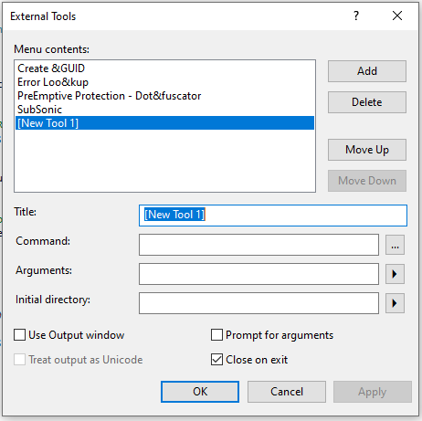

Hình 4.1 Giao diện External Tool

Bước 2: Chọn Add và bắt đầu cài đặt

Tại title: Tên External Tools.

Command: đường dẫn chứa file subsonic.

Arguments: điền thông tin Generate / out DAL.

Initial directory: chọn $(ProjectDir).

Đánh dấu vào các ô Use Output window, Prompt for arguments.

Chọn Ok để cài đặt.

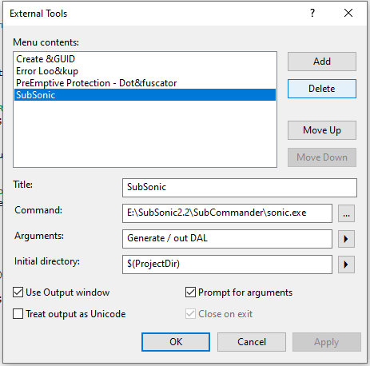

Hình 4.2 Giao diện cài subsonic

Cơ sở dữ liệu của phần mềm có tên QLSUN bằng cách sử dụng SQL SERVER 2014. Để kết nối với cơ sở dữ liệu đó tại web.config trong Visual Studio sẽ phải cấu hình như sau:

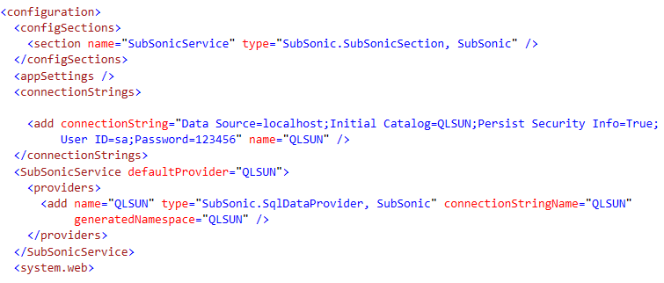

Khi kết nối thành công với cơ sở dữ liệu, mỗi bảng của cơ sở dữ liệu sẽ sinh ra tương ứng với hai file .cs.

***Ví dụ***: Cơ sở dữ liệu với bảng GiaoVien .

Trong lớp DAL sẽ sinh ra một file GiaoVien.cs ( file này sẽ định nghĩa các kiểu dữ liệu của các thuộc tính có trong bảng GiaoVien) và một file GiaoVienController.cs (file này thực hiện chức năng insert, update, delete dữ liệu trong bảng).

### Tích hợp chương trình

Chương trình được xây dựng theo mô hình 3 lớp và kết nối cơ sở dữ liệu bằng subsonic. Luồng dữ liệu sẽ chạy như sau:

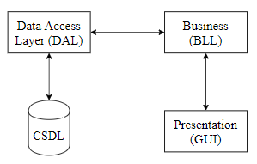

Hình 4.3 Luồng dữ liệu đi của mô hình 3 lớp

* Hàm xử lý lấy dữ liệu hóa đơn học phí

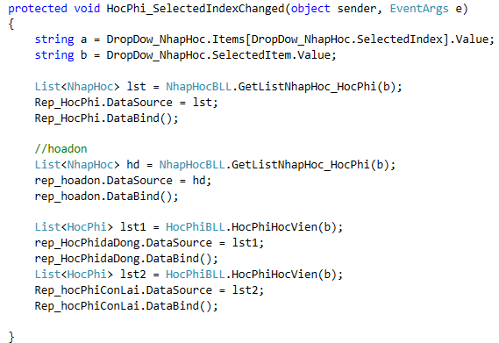

* Truy xuất hóa đơn học phí

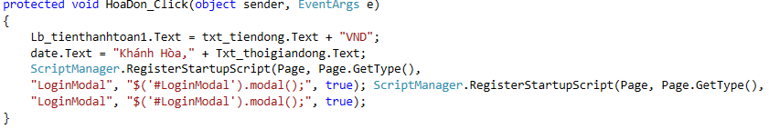

* Hàm thống kê số giờ dạy và tính lương giáo viên.

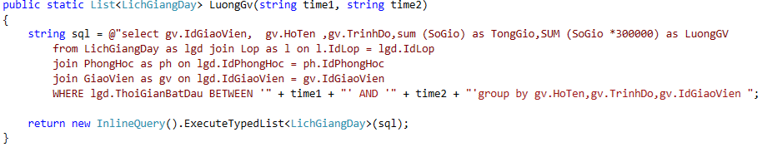

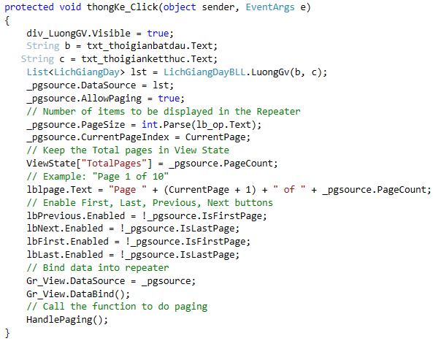

* Hàm xử lý thống kê học phí

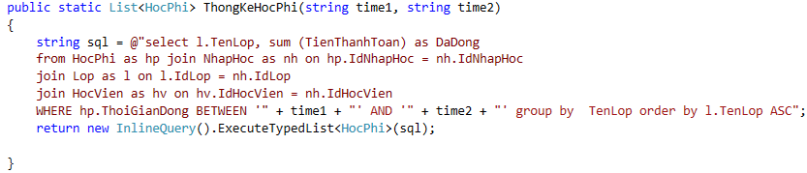

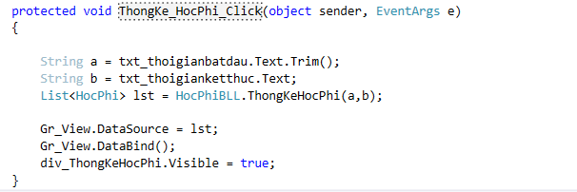

* Hàm xử lý thống kê thu chi

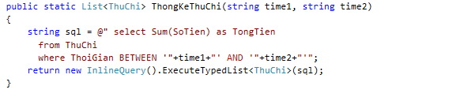

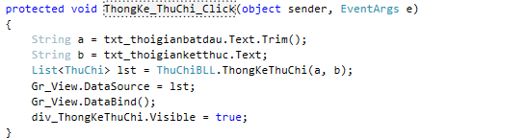

* Hàm xử lý xuất Excel

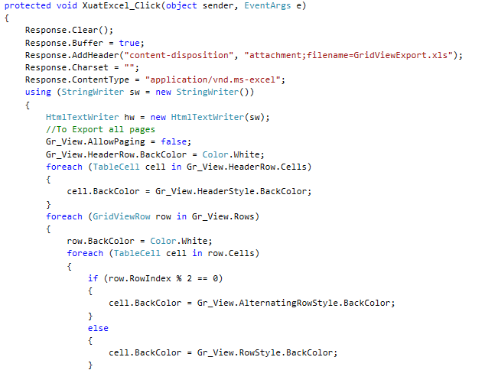

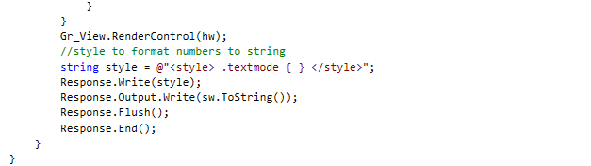

## Triển khai hệ thống

### Chức năng phần mềm

#### Đăng nhập

Để đang nhập hệ thống người dùng sẽ được cung cấp một tài khoản. Thông tin cần đăng nhập gồm tên đăng nhập và mật khẩu của người dùng.

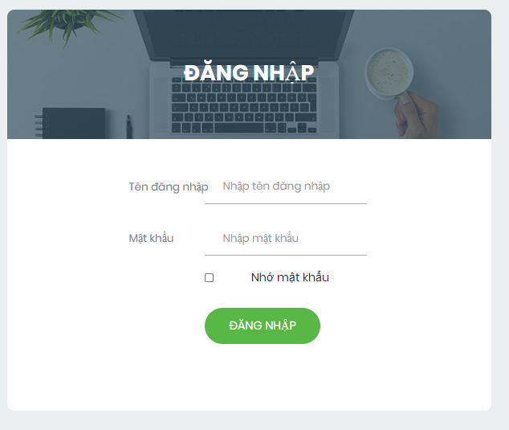

Hình 4.4 Form đăng nhập

#### Menu chính của phần mềm

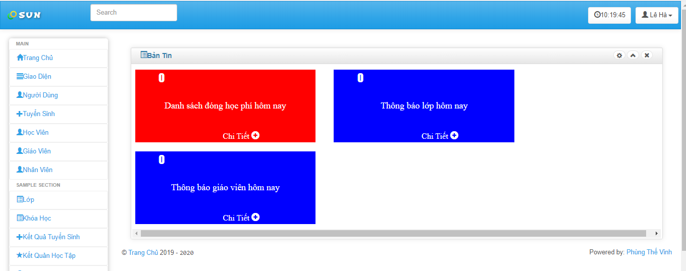

Hình 4.5 Menu phần mềm

#### In Hóa đơn học phí

Thông tin hóa đơn học phí gồm: Họ tên học viên, tên lớp học, địa chỉ, số tiền thanh toán, thời gian thanh toán và nhân viên lập hóa đơn học phí.

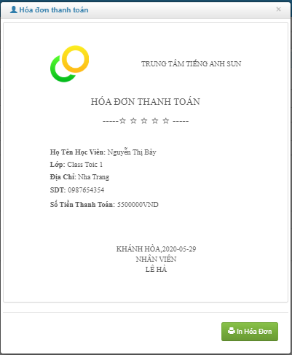

Hình 4.6 Form Hóa đơn

#### Xuất dữ liệu ra Excel

Phần mềm hỗ trợ chức năng xuất Excel

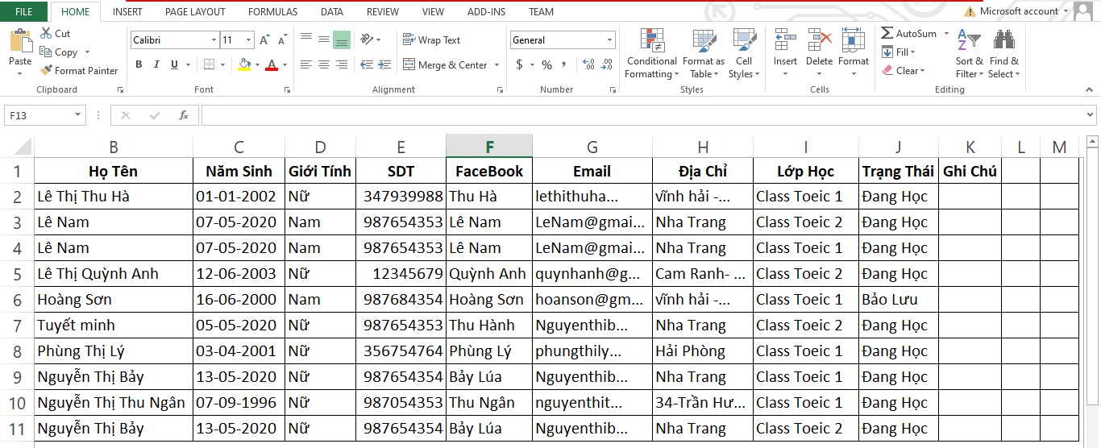

Hình 4.7 Giao diện khi xuất Excel

#### Xuất dữ liệu ra Word

Phần mềm hỗ trợ chức xuất ra file Word.

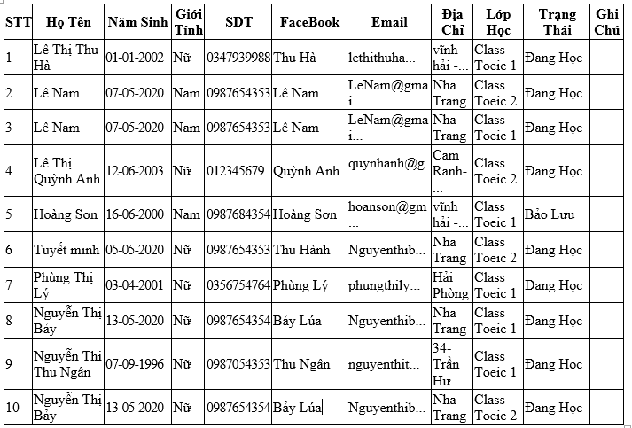

Hình 4.8 Giao diện khi xuất Word

### Chức năng quản lý trung tâm tiếng anh SUN

#### Quản lý tuyển sinh và thi xếp lớp cho học viên

* Khi học viên đăng ký tuyển, dữ liệu sẽ được chọn lọc và lưu thông tin vào phần mềm.
* Nhập thông tin về học viên đăng ký thi xếp lớp theo từng đợt thi.
* Cập nhập kết quả xét tuyển
* Đăng ký nhập học cho từng học viên theo từng trình độ.
* Phân loại và xếp lớp phù hợp với trình độ thi đầu vào của học viên.

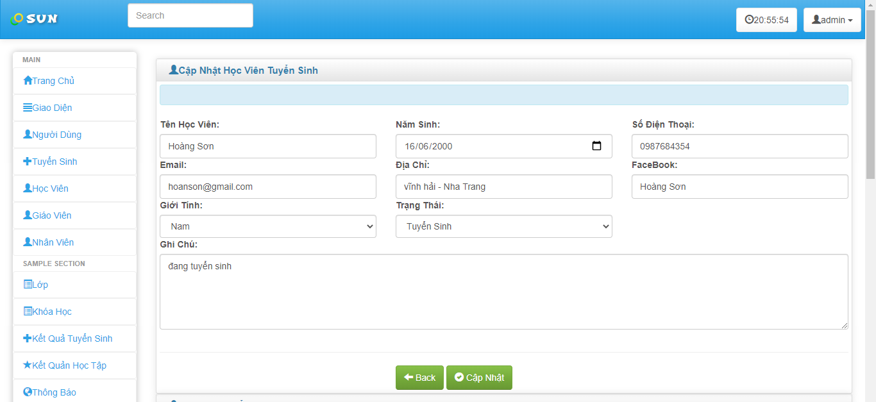

Hình 4.9 Thêm mới học viên

#### Quản lý học viên, kết quả học tập của học viên và đánh giá chất lượng

* Quản lý và lưu trữ hồ sơ, giấy tờ, sơ yếu lý lịch học sinh giúp tra cứu, thống kê nhanh chóng, dễ dàng.
* Theo dõi danh sách học viên các lớp, danh sách học viên bảo lưu.
* Nhắc nhở khi học viên vắng nhiều.
* Quản lý, theo dõi kết quả học tập, điểm danh, khen thưởng, kỷ luật… của từng học viên trong toàn bộ khóa học.
* Người quản lý theo dõi được các thay đổi liên quan đến học viên và lớp học như: bảo lưu, chuyển lớp, dồn lớp, chia lại lớp học theo từng trình độ của học viên.
* Quản lý điểm, kết quả học tập của học viên.

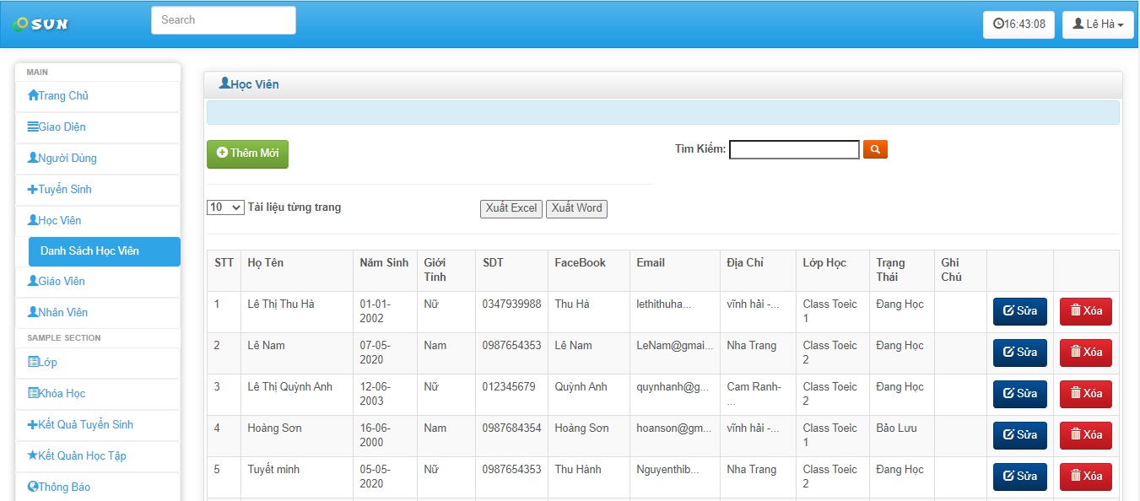

Hình 4.10 Danh sách học viên

#### Quản lý giáo viên và tính lương của giáo viên tại trung tâm

* Quản lý thông tin, trình độ, bằng cấp, hồ sơ của giáo viên.
* Tuyển giáo viên mới.
* Theo dõi quá trình giảng dạy của giáo viên.
* Quản lý số giờ lên lớp của từng giáo viên.
* Ghi nhận thông tin và số giờ có thể giảng dạy của giáo viên.
* Quản lý khen thưởng, kỷ luật của từng giáo viên trong năm.
* Kết xuất bảng tính lương giáo viên theo lịch giảng dạy.

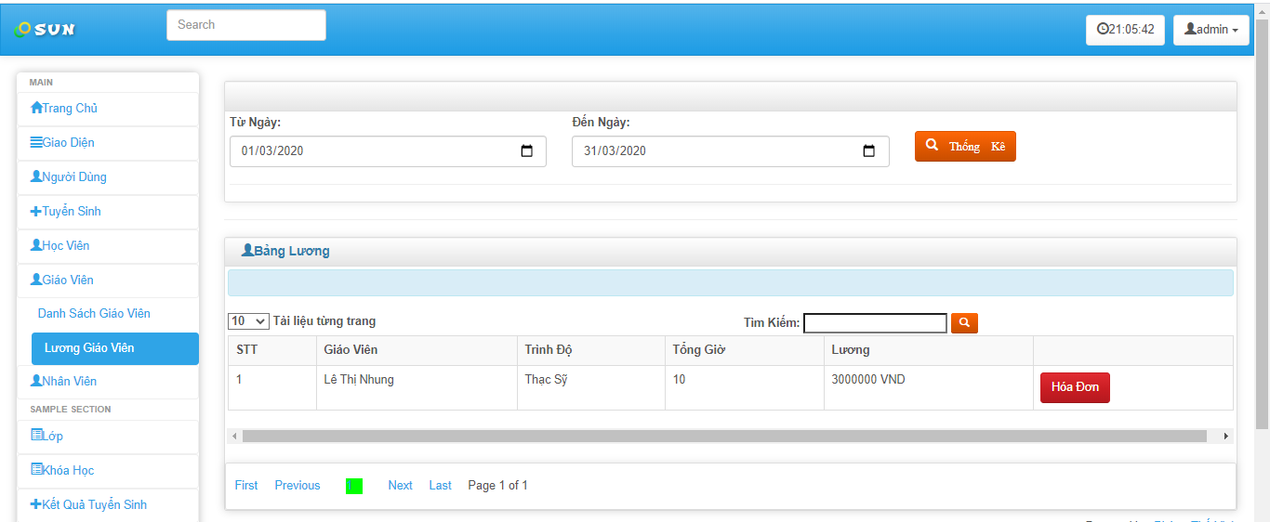

Hình 4.11 Tính lương giáo viên

#### **Quản lý đào tạo**

* Lập kế hoạch giảng dạy cho các khóa học sắp khai giảng.
* Sắp xếp giáo viên và phòng học để đảm bảo không bị trùng lặp giờ dạy và phòng học.
* Phân chia học sinh theo đúng trình độ và mong muốn của học viên.
* Theo dõi kế hoạch chi tiết các buổi dạy của từng lớp học theo hệ thống phòng học và ca học.

#### **Quản lý lớp học**

* Phân chia lớp
* Phân loại theo từng cấp độ học
* Quản lý lịch học, thời khóa biểu
* Quản lý thông báo đến toàn lớp
* Quản lý kết quả học tập của lớp
* Lưu trữ thông tin học viên bảo lưu và sắp xếp chuyển lớp khi học viên đi học lại.

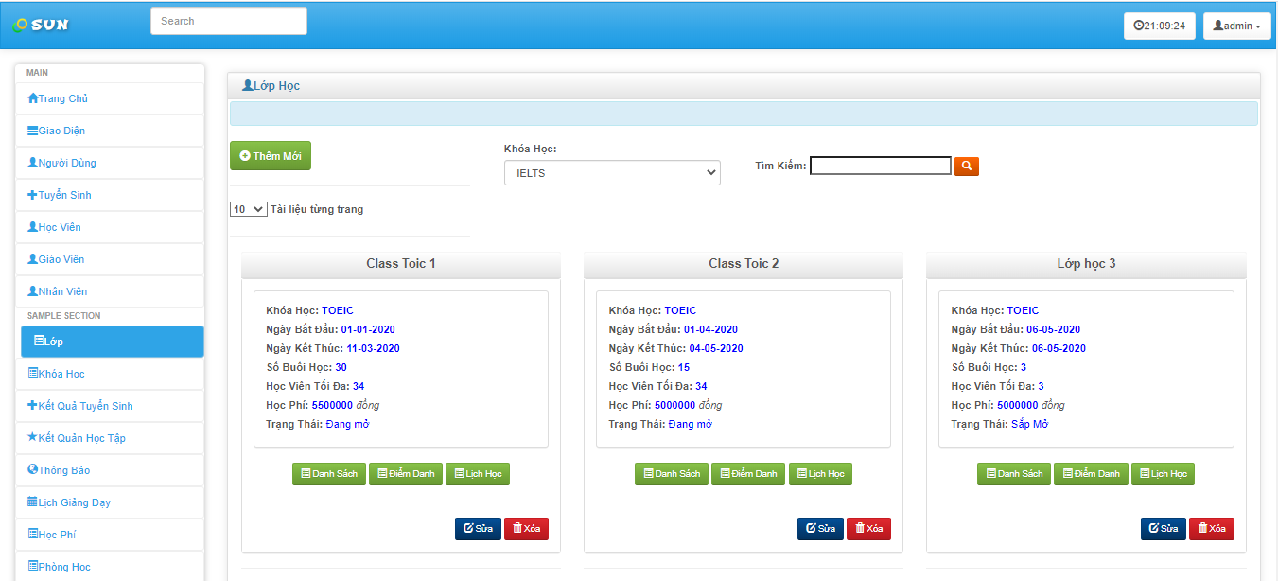

Hình 4.12 Danh sách lớp học

#### Quản lý nhân viên và tính lương nhân viên

* Quản lý thông tin nhân viên
* Tuyển nhân viên mới
* Tính lương cho nhân viên theo hình thức trả lương theo tháng, mức lương và thời gian áp dụng.

#### **Quản lý thu chi**

* Quản lý thu học phí của học viên
* Lập và in phiếu thu tiền học phí cho từng học viên.
* Theo dõi được các khoản thu, chi hàng ngày của trung tâm.

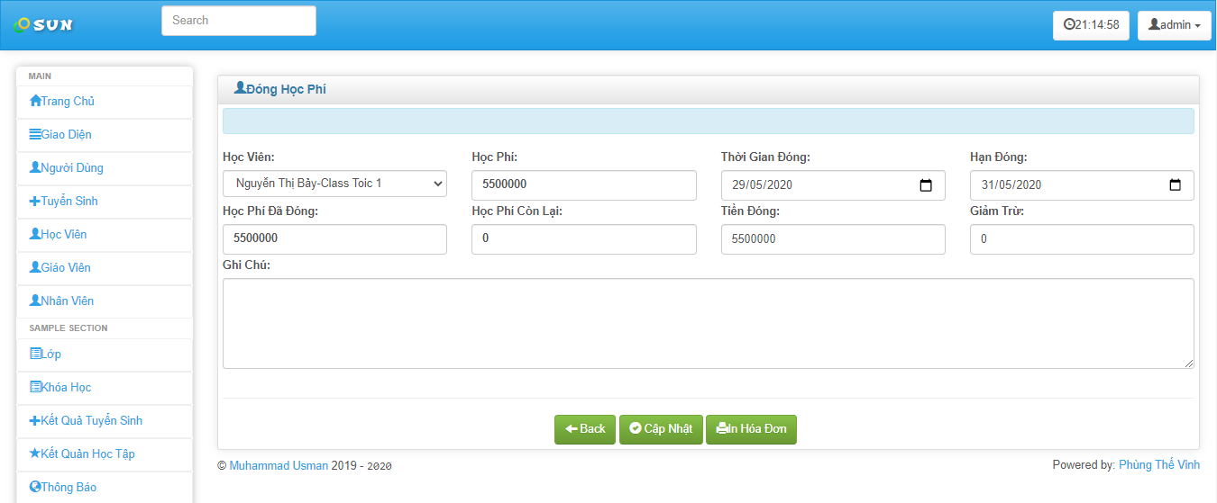

Hình 4.13 Đóng học phí

# Chương 5

# THỰC NGHIỆM VÀ ĐÁNH GIÁ KẾT QUẢ

## Môi trường thử nghiệm

Để xây dựng phần mềm quản lý trung tâm tiếng anh SUN em đã sử dụng công cụ và công nghệ sau để xây dựng:

- Ngôn ngữ lập trình: Asp.Net, HTML, CSS, JavaScript, Bootstrap.

- Trình soạn thảo và biên dịch: Visual Studio 2015.

- Hệ quản trị cơ sở dữ liệu: SQL SERVER 2014

- Laptop Dell Latitude E7440: Core (TM) i5-4300U 1.90GHz, 8GB RAM, 120GB SSD, Intel(R) HD Graphics Family.

- Hệ điều hành: Windows 10

## Kết quả thực nghiệm

#### Giao diện Admin

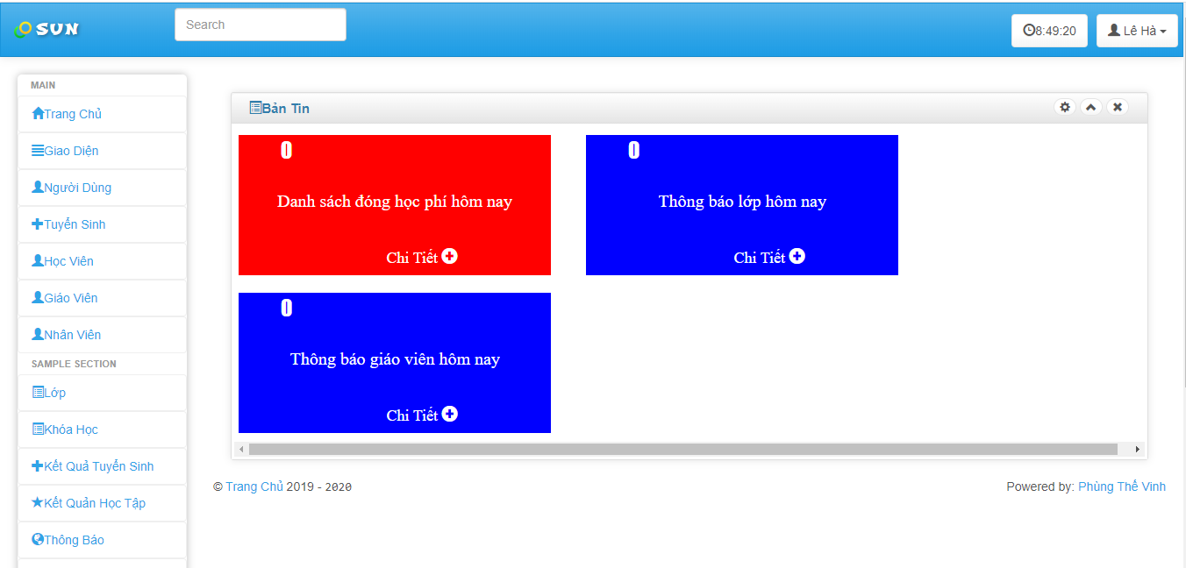

Hình 5.1 Giao diện trang chủ

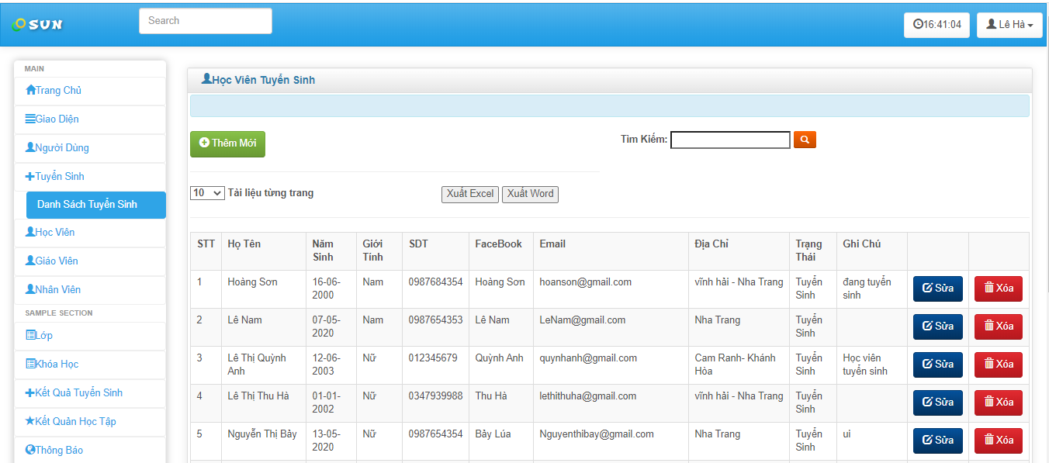

Hình 5.2 Giao diện danh sách tuyển sinh

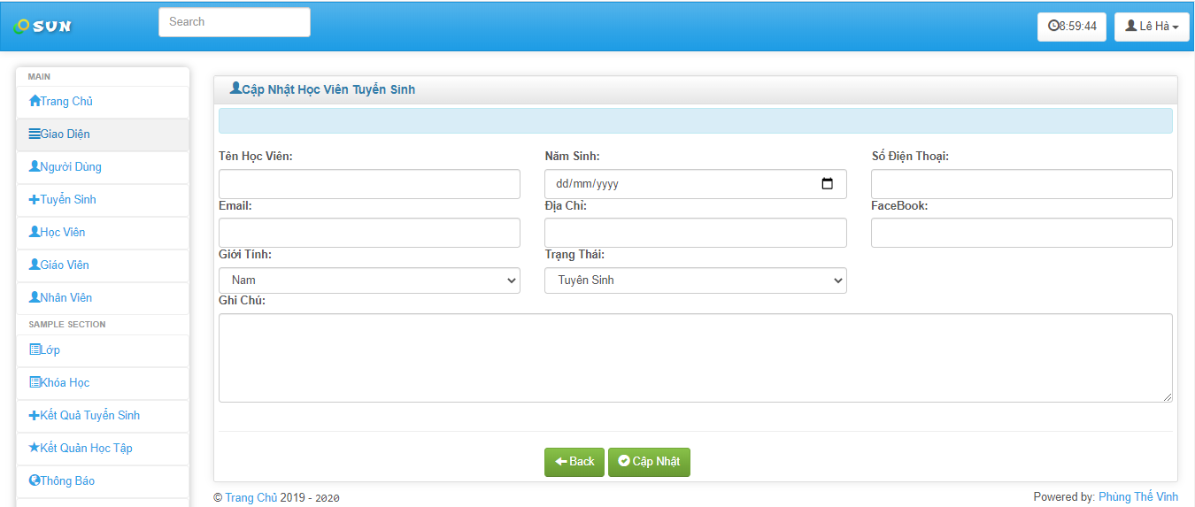

Hình 5.3 Giao diện thêm mới thông tin học viên

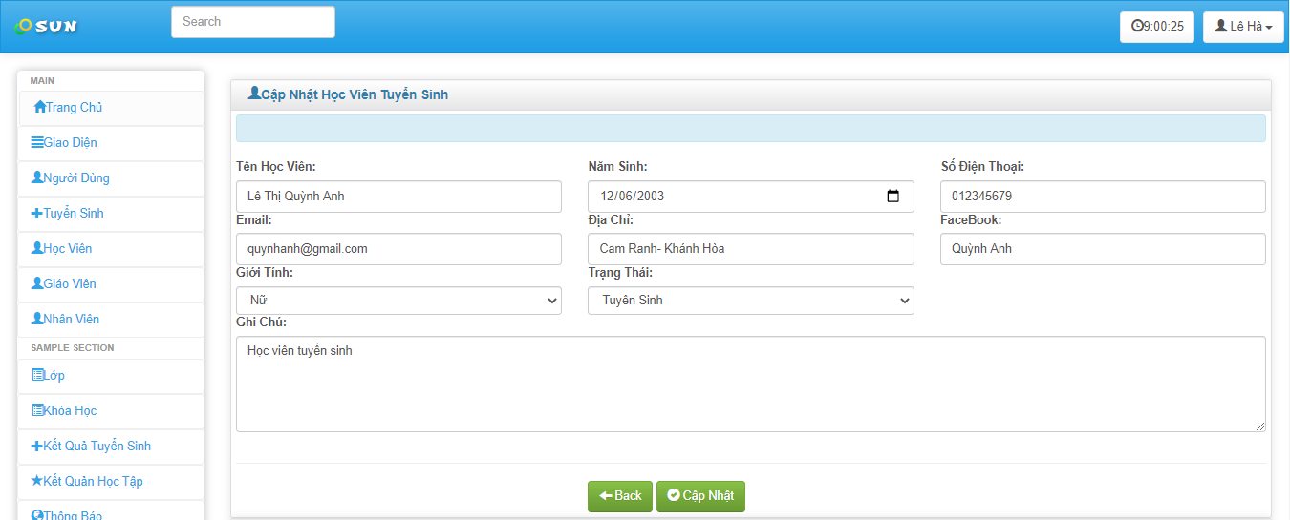

Hình 5.4 Giao diện sửa thông tin học viên tuyển sinh

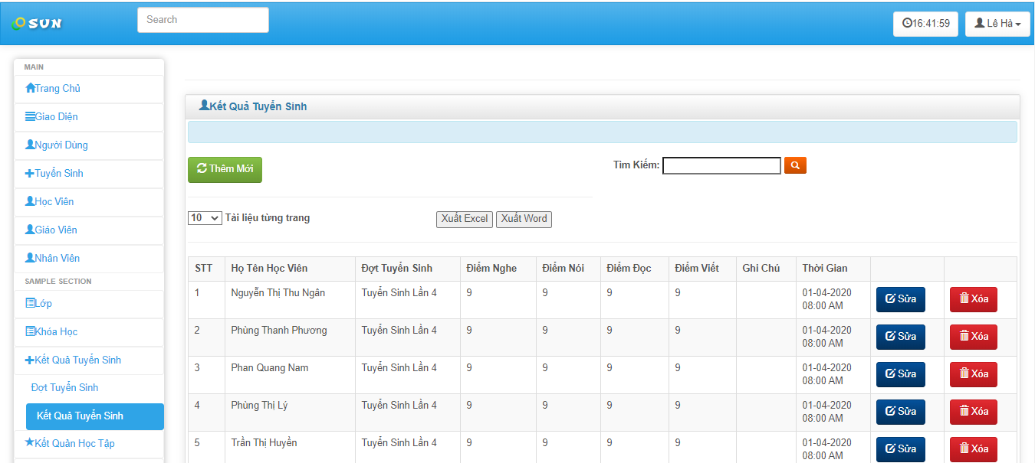

Hình 5.5 Giao diện kết quả tuyển sinh

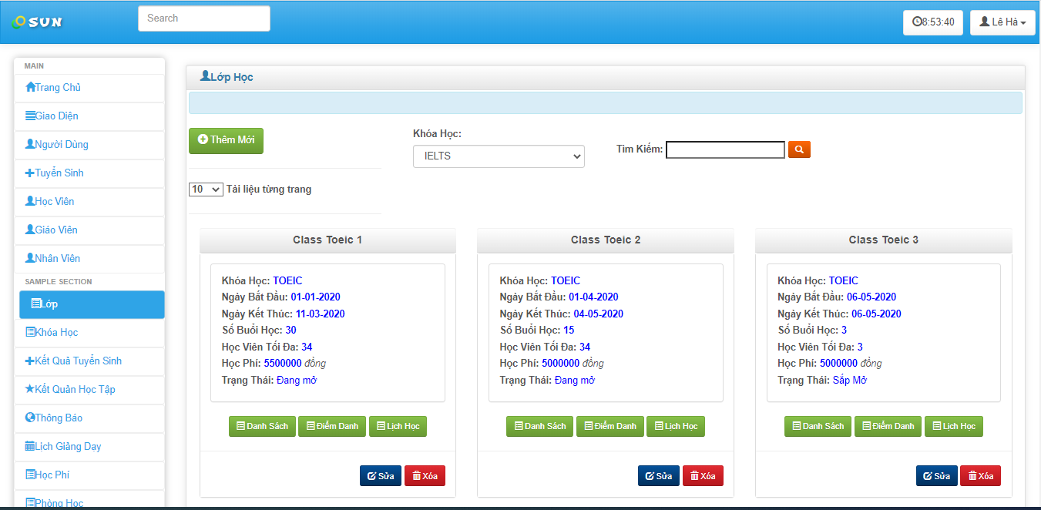

Hình 5.6 Giao diện danh sách lớp học

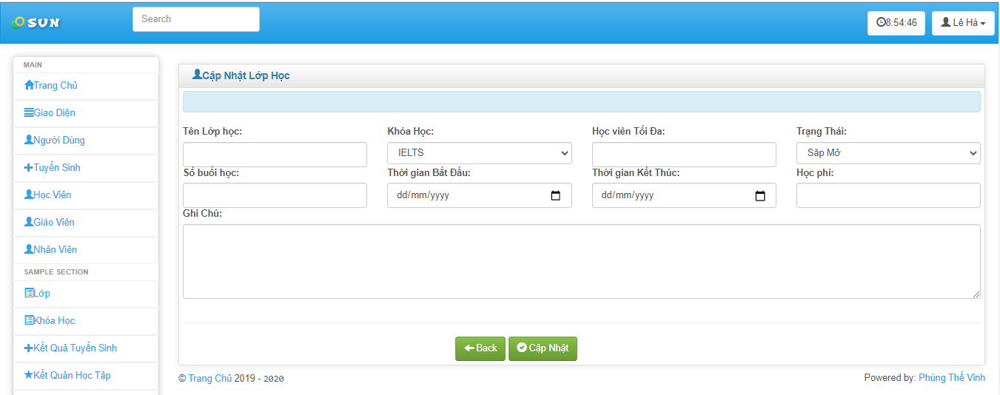

Hình 5.7 Giao diện thêm mới lớp học

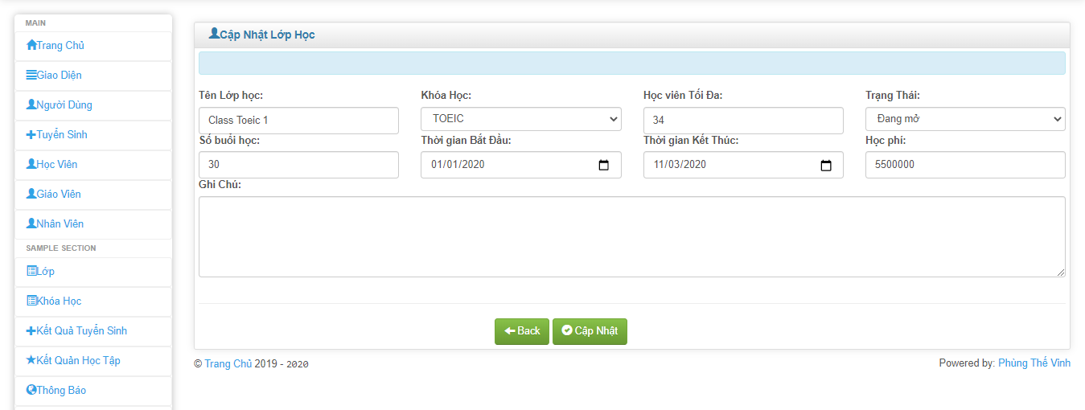

Hình 5.8 Giao diện sửa thông tin lớp học

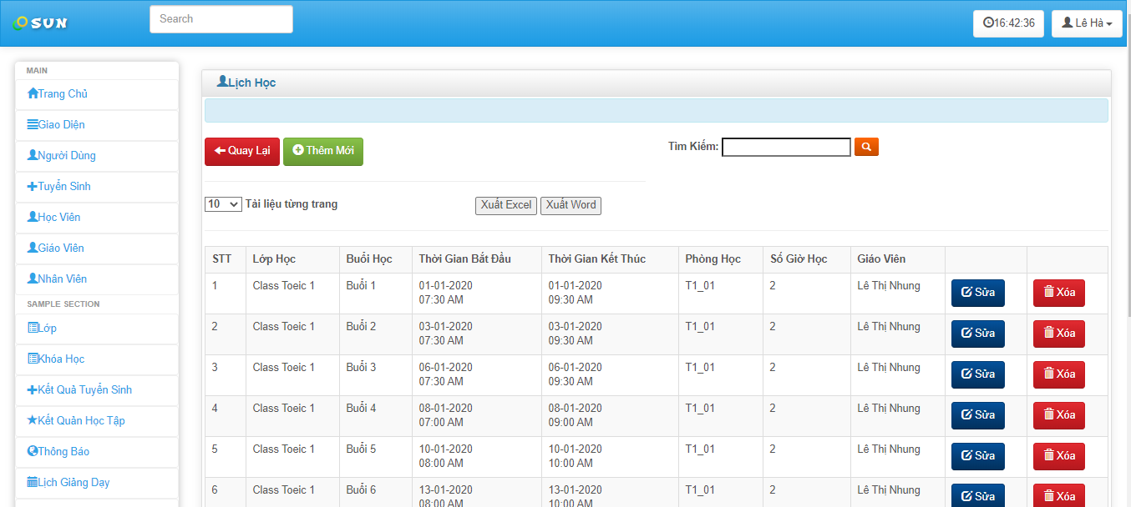

Hình 5.9 Giao diện lịch học



Hình 5.10 Giao diện danh sách học viên

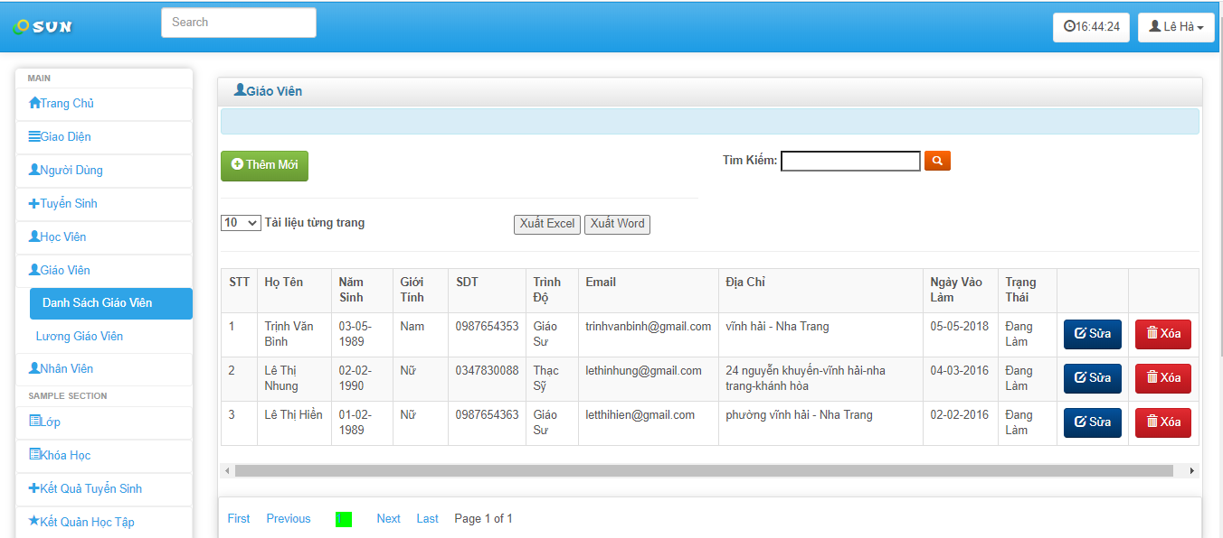

Hình 5.11 Giao diện danh sách giáo viên

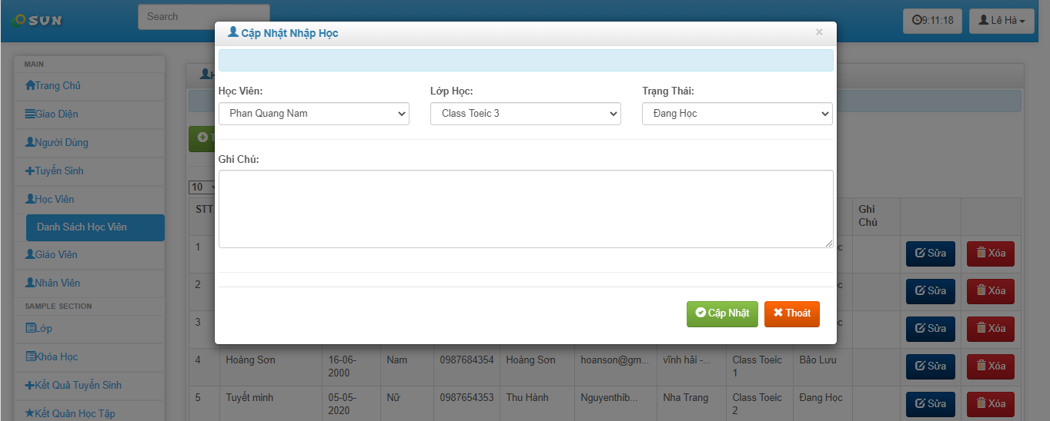

Hình 5.12 Giao diện nhập học

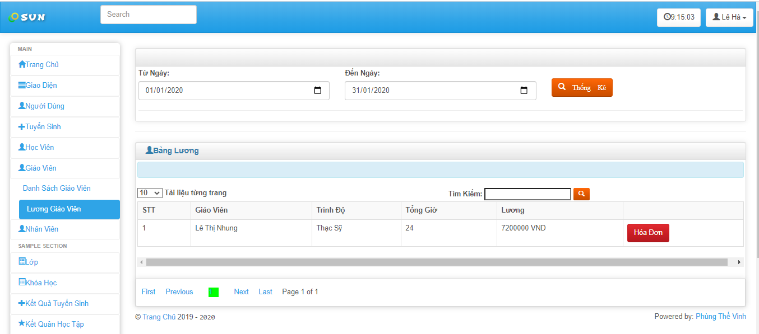

Hình 5.13 Giao diện tính lương giáo viên

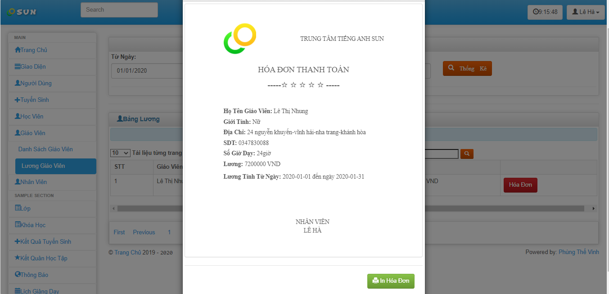

Hình 5.14 Hóa đơn tính lương giáo viên

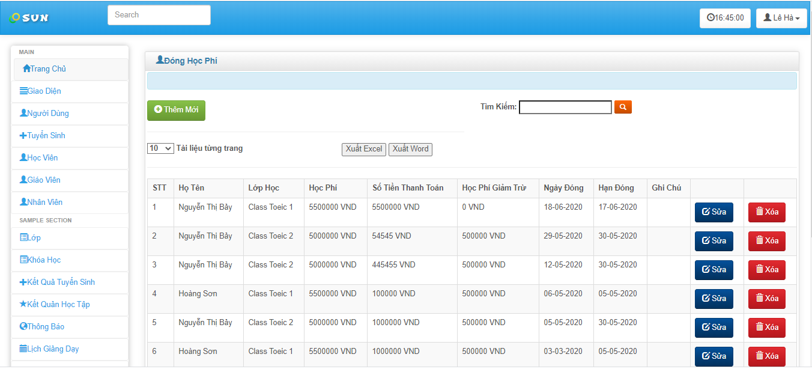

Hình 5.15 Giao diện danh sách đóng học phí

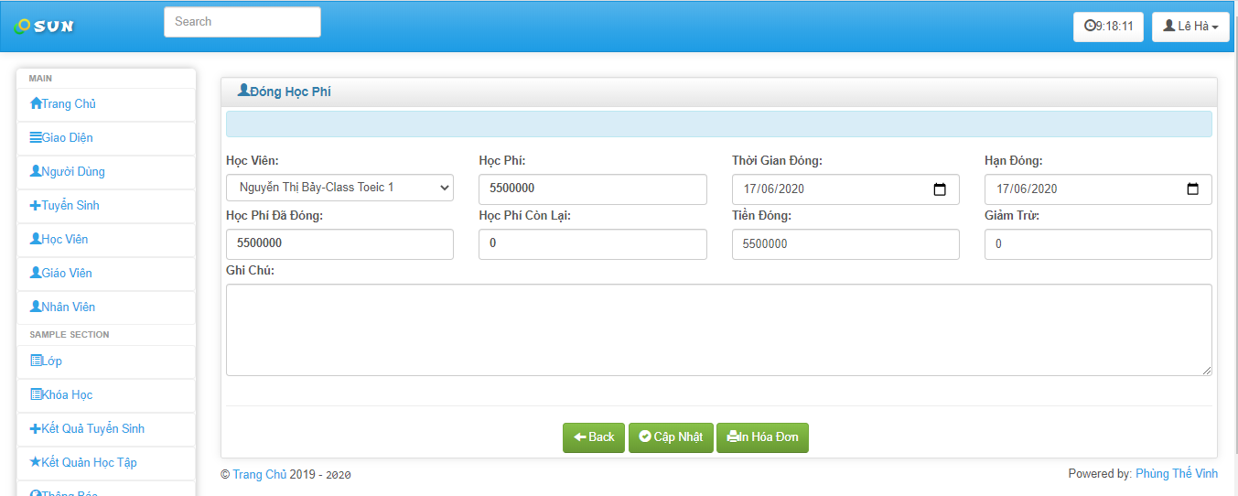

Hình 5.16 Giao diện đóng học phí

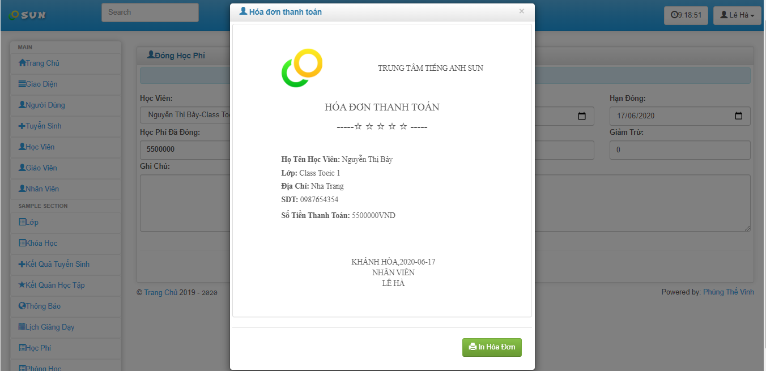

Hình 5.17 Hóa đơn đóng học phí

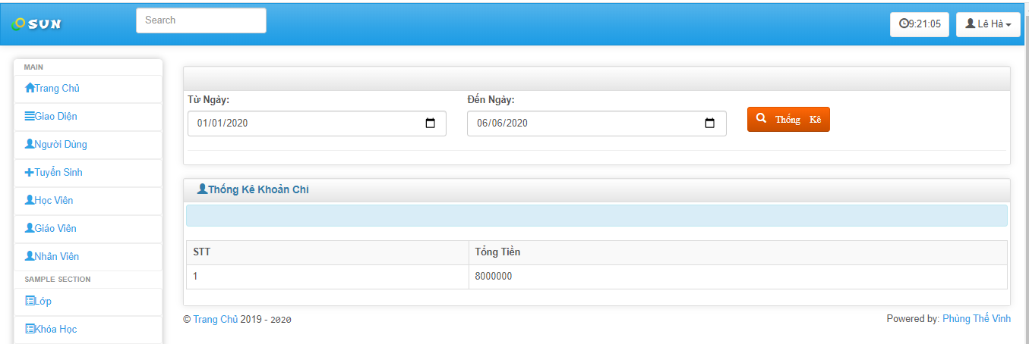

Hình 5.18 Giao diện thống kê thu chi

#### Giao diện học viên, giáo viên

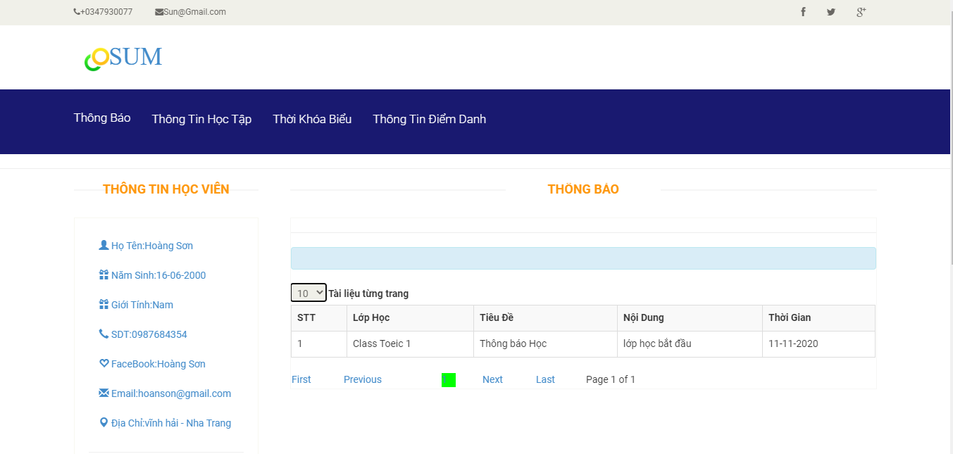

Hình 5.19 Giao diện thông báo lớp dành cho học viên

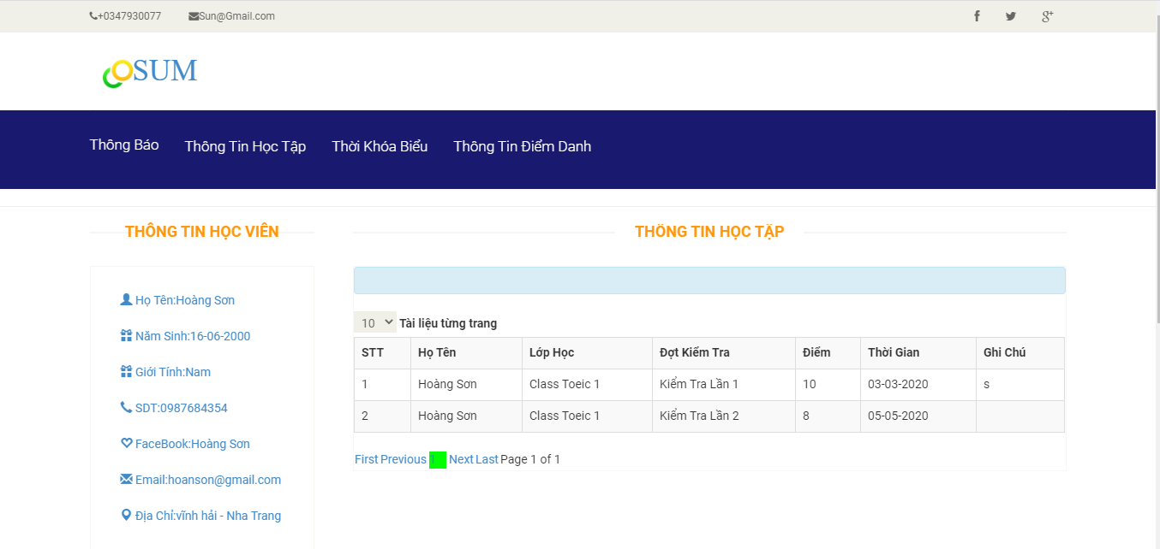

Hình 5.20 Giao diện thông tin học tập

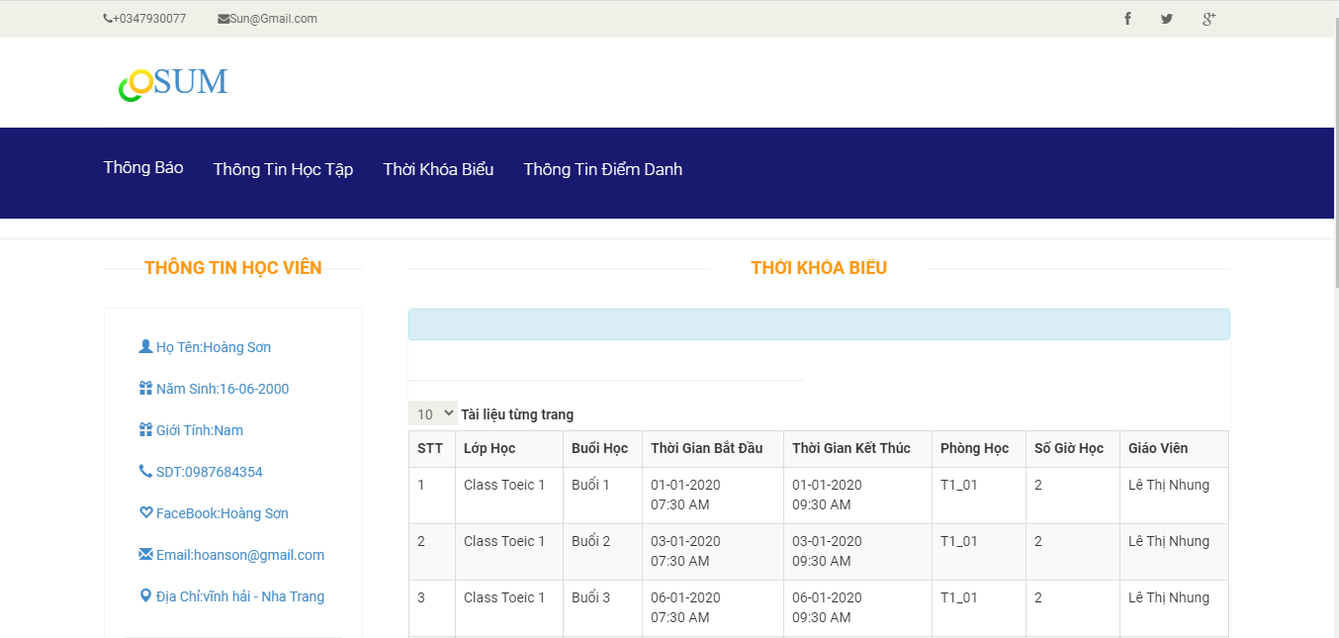

Hình 5.21 Giao diện lịch học

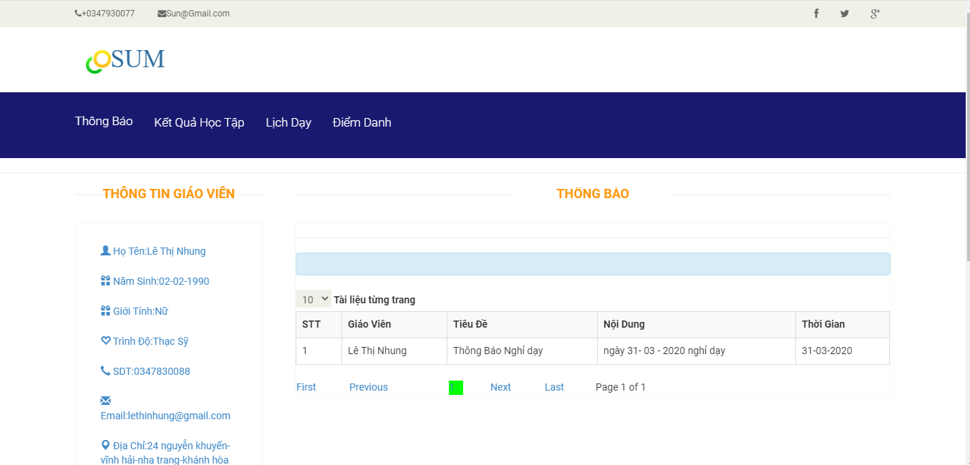

Hình 5.22 Giao diện thông báo giáo viên

## Kết luận thực nghiệm hệ thống

Giao diện thân thiện với người dùng, dễ thao tác và sử dụng nhưng vẫn đáp ứng được các chức năng mà hệ thống cần cung cấp. Hệ thống phân quyền, bảo mật tốt, phổ biến thông tin nhanh chóng và chính xác đến từng người sử dụng phần mềm. Có khả năng kết nối với website giúp việc tra cứu thông tin học viên dễ dàng, giáo viên cập nhật kết quả học tập trực tiếp giảm bớt các thủ tục không cần thiết. Việc triển khai các thông báo đến từng đối tượng nhanh chóng không mất thời gian. Thống kê báo cáo chính xác, dữ liệu tập trung giúp quá trình truy xuất dữ liệu chính xác.

# KẾT LUẬN

## Kết quả đạt được

Khóa luận đã thực hiện tốt các nội dung theo đề cương với các nội dung chính đạt được:

- Xây dựng phần mềm quản lý trung tâm Tiếng Anh, đáp ứng được các yêu cầu của người sử dụng.

- Có hiểu biết về Asp.Net và Subsonic Framework.

- Củng cố kỹ năng phân tích, thiết kế hệ thống.

Trong khóa luận, em dựa trên những nghiên cứu và tài liệu khoa học về phân tích, thiết kế hệ thống, phân tích đánh giá thực trạng của trung tâm tiếng anh, từ đó đưa ra một số giải pháp nhằm khắc phục những hạn chế trong quá trình quản lý thông tin của trung tâm với mục đích hoàn thiện hơn về công tác quản lý của trung tâm Tiếng Anh.

Đề tài về quản lý trung tâm Tiếng Anh là một công tác quản trị có phạm vi và quy mô rộng, mặt khác, do hạn chế về mặt thời gian, kinh nghiệm thực tế cũng như khả năng phân tích, nghiên cứu tài liệu của em do vậy trong nội dung khóa luận sẽ không tránh khỏi những thiếu sót, em rất mong mong nhận được các ý kiến góp ý của thầy cô để khóa luận được hoàn thiện hơn.

## Hướng phát triển

Trong thời gian tới tiếp tục hoàn thiện phần mềm trở thành một sản phẩm hoàn chỉnh chất lượng và có khả năng thống kê thu chi theo từng tháng, quý và năm theo dạng biểu đồ, chức năng bình luận của người dùng. Đồng thời phát triển thành một sản phẩm thương mại.

# TÀI LIỆU THAM KHẢO.

1. Đào Thanh Tĩnh, (2004), Phân tích và thiết kế hệ thống thông tin, NXBQĐND

2. Nguyễn Văn Ba, (2002), Phân tích và thiết kế hệ thống thông tin quản lý, NXB ĐHQG.

3. Đặng Văn Đức, (2001), Phân tích thiết kế hướng đối tượng, NXB Giáo dục.

**Nguồn tham khảo từ mạng Internet**

<https://voer.edu.vn/m/ung-dung-web-voi-web-forms/62ee3e5d>

<https://www.dammio.com/asp-net-web-form-co-ban>

<https://viblo.asia/p/subsonic-framework-tao-1-blog-engine-phan-1-p1PvQ3aAMldr>

<http://dotnet.edu.vn/ChuyenMuc/SubSonic-Framework-Kien-truc-the-he-moi-tren-NET-53.aspx>

# NHẬN XÉT CỦA CÁN BỘ HƯỚNG DẪN

|  |  |
| --- | --- |
| **Người hướng dẫn khóa học**  **ThS. Vũ Văn Cảnh** | **Khánh Hòa, tháng 7 năm 2020**  **Người thực hiện**  **Phùng Thế Vinh** |